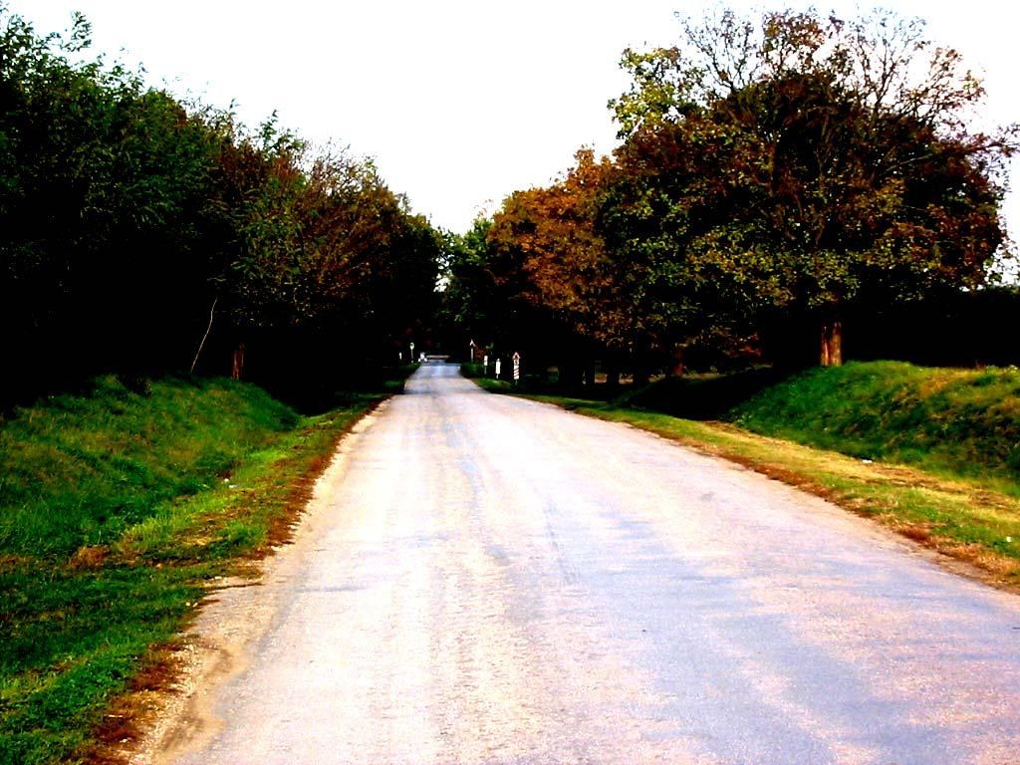

SELLYEI KISTÉRSÉGI FOGLALKOZTATÁSI PAKTUM

A
SELLYEI KISTÉRSÉG
FOGLALKOZTATÁSI
STRATÉGIÁJA

Sellye, 2007.
A SELLYEI KISTÉRSÉG FOGLALKOZTATÁSI STRATÉGIÁJA

A SELLYEI KISTÉRSÉG
FOGLALKOZTATÁSI
STRATÉGIÁJA
2007 - 2013

Sellye, 2007.

2
A SELLYEI KISTÉRSÉG FOGLALKOZTATÁSI STRATÉGIÁJA

Kiadó:
Sellye Város Önkormányzata

Készítették:
Ignácz Brigitta
Vicze Béla
Vida Balázs

Szakértő
Pörös Béla

Felelős kiadó:
Nagy Attila
polgármester

Készült
300 példányban

Nyomda:
Sz.K. Stúdió Kft
Pécs

3

1. Bevezetés
A SELLYEI KISTÉRSÉG FOGLALKOZTATÁSI STRATÉGIÁJA

Tartalomjegyzék

5 .oldal

2. Sellyei kistérség általános jellemzői
2.1. A Sellyei kistérség társadalmi-gazdasági helyzete
2.2. A Sellyei kistérség munkaerő-piacának jellemzői

3. Helyzetértékelés
3.1. A Sellyei kistérségben készült felmérés tapasztalatai
3.2. A Sellyei kistérség munkaerő-piacának SWOT-elemzése
3.3. A Sellyei kistérség foglalkoztatáspolitikai stratégiájának
kialakításánál figyelembe vett európai uniós, nemzeti,
regionális, megyei és kistérségi dokumentumok, programok, ajánlások
3.3.1. Az Európai Unió foglalkoztatáspolitikával kapcsolatos fontosabb
dokumentumai és határozatai
3.3.2. A foglalkoztatáspolitikával kapcsolatos hazai fejlesztési programok
és célkitűzések
3.3.3. Regionális és megyei foglalkoztatáspolitikai célkitűzések
3.3.4. Kistérségi fejlesztési programok

4. Foglalkoztatás
4.1. A Sellyei kistérség foglalkoztatáspolitikai stratégiájának célja
4.2. A kistérségi foglalkoztatáspolitikai stratégiai célok megvalósulását
segítő szereplők, partnerségek
4.3. A kistérségi foglalkoztatáspolitika prioritásai
4.4. A kistérségi foglalkoztatáspolitikai stratégia kiemelt célcsoportjai
4.5. A foglalkoztatáspolitikai célok megvalósításának
kistérségen belüli területi szintjei
4.6. A foglalkoztatáspolitikai célok megvalósítását szolgáló
partnerek a kistérségen kívül
4.7. Kitörési lehetőségek

4

6. oldal
15. oldal

31. oldal
40. oldal

43. oldal

46. oldal
48. oldal
52. oldal

55. oldal

56. oldal
58. oldal
66. oldal

67. oldal

67. oldal
72. oldal

1. Bevezetés
A SELLYEI KISTÉRSÉG FOGLALKOZTATÁSI STRATÉGIÁJA

A helyi foglalkoztatási partnerségeket az Európai Unió terminológiája alapján Foglalkoztatási
Paktumoknak nevezzük. Nyugat-Európában 1997-től folyamatosan hoznak létre foglalkoztatási
együttműködéseket, amelyek az eredményességük miatt „best practise” – „legjobb gyakorlat”
minősítést kaptak. A Paktum célja a térségi szereplők összefogása, amelynek segítségével a
foglalkoztatás növelését, illetve a munkanélküliség csökkentését lehet elérni. A foglalkoztatási
paktum a térégi foglalkoztatáspolitika társadalmasításának fontos eszköze, amely a helyi
partnerségen alapul. Segítségével a humánerőforrás céljait összhangba lehet hozni a térség
gazdaságfejlesztésének elképzeléseivel.

A helyi munkaerő-piac szereplői összefognak, hogy feltárják a kistérség foglalkoztatási helyzetét, a
munkanélküliség okait és megoldást keressenek a problémákra. Összehangolják a pénzügyi
forrásokat, a foglalkoztatáspolitikai célok eredményes megvalósítása érdekében és foglalkoztatást,
elősegítő programokat valósítsanak meg.

A foglalkoztatási paktum egy olyan szervezeti keret, amelynek segítségével egy asztalhoz lehet
ültetni a kistérség foglalkoztatáspolitikai szereplőit, és egyben nyitva hagyja az együttműködési
partnerségi formát. Bármelyik helyi szervezet folyamatosan kapcsolódhat a partnerséghez,
amennyiben annak céljaival egyetért.

A paktumok szereplői lehetnek a települési önkormányzatok, munkaügyi szervezetek, a
munkáltatók köre - nélkülük nem lehet elképzelni a foglalkoztatási problémák megoldását -,
képző intézmények, civil szervezetek, érdekképviseletek és a szociális oldal.

Sellye Város Önkormányzata 2004. évben „„Az utunkba gördített kövekből lépcsőt is
építhetünk.” Foglalkoztatási stratégia megalkotása és foglalkoztatási paktum kötése az ormánsági
Sellyei Kistérségben” címmel nyújtott be pályázatot a Regionális Operatív Program keretében
1/2004/ROP 3.2.1. hivatkozási számon meghirdetett Helyi foglalkoztatási kezdeményezések támogatása
pályázati kiírásra. A projekt támogatást nyert, főpartner az Ormánsági Területfejlesztési
Önkormányzati Társulás, támogatásban nem részesülő partner a Dél-dunántúli Regionális
Munkaügyi Központ Pécsi Kirendeltsége Sellye, FVM Mezőgazdasági Szakképző Iskola és
Kollégium, Többcélú Kistérségi Társulás Sellye. A projekt átfogó célja foglalkoztatási stratégia
elkészítése, ezzel párhuzamosan egy foglalkoztatási együttműködés felállítása, amely ténylegesen
hozzájárul a munkanélküliség csökkentéséhez és a foglalkoztatás növeléséhez. A foglalkoztatási
stratégia megalkotása a pályázati partnerek, valamint a foglalkoztatási együttműködés szereplőinek
bevonásával történt.

5

A SELLYEI KISTÉRSÉG FOGLALKOZTATÁSI STRATÉGIÁJA

2. Sellyei kistérség általános jellemzői

2.1. A Sellyei kistérség társadalmi-gazdasági helyzete

Földrajz

A Sellyei kistérség az ország déli részén Baranya megyében, a Dráva folyó mentén, helyezkedik el.
A terület a fővárostól mintegy 300 km-re, a megye központjától, Pécstől pedig kb. 50 km-re
fekszik. A kistérséget összesen 35 település alkotja, a központja Sellye városa. A lakosok száma a
KSH 2006. évi adatai alapján 14.902 fő. Természetes határvonalat elsősorban a terület déli részét
képező Dráva, északon a baksai dombság, valamint keleten a Villányi-hegység alacsony
dombvidéke jelent. A kistérséget felöleli az Ormánság történelmi kistáj.

A Mecsektől délre fekvő terület az ország egyik legmelegebb vidéke, az évi középhőmérséklet
mindenütt 10,5 °C fölött marad. A kistérség alapvetően természetközeli jellegű. A Drávamente
déli karéja legnagyobbrészt az országos átlag alatti, igen gyenge természetes talajtermékenységi
értékeket mutat. Az Ormánság növény- és állatvilága gazdagabb az ország sűrűbben lakott
vidékeinél. A térségben található egy nemzeti park és egy érzékeny természeti terület, ahol számos
ritka és védett faj lelhető fel. A kiterjedt erdőségek, fás legelők, holtágak és mocsarak egyrészt
gazdag élővilágot, másrészt megélhetést jelentenek az ember számára. A helyi vadállomány az
országhatáron túl is ismert és kedvelt az idelátogató vadászok előtt.

Népesség
A megyében általában, a kistérségben különösen a településállomány többsége a
természetföldrajzi és történelmi okok következtében az 500 főt meg nem haladó lélekszámú
aprófalu. A falvak népessége a tartós elvándorlás, részben az elöregedés, a természetes fogyás
következményeként csökken. A bevándorlás a településeken általában nem jelentős, ez évente egy
két családot jelent. Néhány településen külföldi állampolgárok (elsősorban osztrákok és németek)
is vásároltak ingatlant, ezeket többségük felújította, csak kevés az általuk elhanyagolt ingatlanok
száma. A lakosok jobb munkalehetőségek miatt a közeli városokba járnak dolgozni, a
községekben sok az ingázó lakos.

A kistérség településein a lakósság száma 1934 és 1949 között emelkedést mutat, bár vannak
települések ( pl. Kemse), ahol a lakósság száma jelentősen csökkent, a nagyobb településeken (
Sellye, Vajszló, Csányoszró) viszont főleg a bevándorlás, betelepítések következtében megnőtt az

6
A SELLYEI KISTÉRSÉG FOGLALKOZTATÁSI STRATÉGIÁJA

ott élők száma. 1949 - 1960 között a kistérség településeinek a lakóssága 4,8%-al (1046 fővel),
1960 – 1997 között már 29,5%-al ( 6096 fővel) és 1997 – 2005 között 2,5%-al ( 364 fővel)
csökkent. 1997 és 2005 között viszont Adorjás, Baranyahidvég, Gilvánfa, Hirics, Lúzsok,
Magyarmecske, Okorág és Csányoszró lakósság száma mutat emelkedő tendenciát, a többi 27
településen különböző mértékben, de folyamatos csökkenés tapasztalható. A falvakat elsősorban
a jómódúak és szellemileg képzettek hagyták el elsősorban. A térség népsűrűsége napjainkban
jelentősen elmarad az országos átlagtól (33 fő/km², szemben az országos 110 fő/km²-tel). (KSH,
2002)

A Sellyei kistérség aprófalvainak helyzetét is nagymértékben rontotta az 1971-es OTK (Országos
Településhálózat-fejlesztési Koncepció) amelynek révén megkezdődött a hazai településrendszer
körzetesítése, a közigazgatás, az oktatási, egészségügyi és kulturális intézményeknek a kijelölt
körzetközpontokban történő centralizációja. A fejlesztési források koncentrációja nem tűnt ugyan
ésszerűtlen megoldásnak, de arra csak kevesen figyeltek fel, hogy az aprófalvak népessége
csökken ugyan, de ezeknek a településeknek a többsége mégsem néptelenedik el, sőt az
elvándorlást sok esetben új jellegű népesség bevándorlása követte. A kisfalvakból elköltözőket a
szegény és segítségre szoruló cigány és nem cigány családok beáramlása követte, így az 1980-as
évek közepétől-végétől tapasztalhatjuk a Sellyei kistérségben is a szegények kis falusi „gettóinak”
kialakulását, ahol - sok esetben - már nem csökken, hanem inkább nő a lakósság száma.
Jelenleg a térség településeinek átlagos lélekszáma 374 fő/település. (KSH, 2005)

Gazdaság
A kistérség alapvetően agrár jellegű. A mezőgazdaság több évszázados múlttal rendelkezik annak
ellenére, hogy a termelés adottságai nem mondhatók jónak. A legjobb minőségű és
legkönnyebben művelhető területeket a kistérség északi felében (Bogádmindszent,
Hegyszentmárton) találhatjuk. De kedvezőek az adottságok a Dráva mentén is. A köztes terület
viszont gyakorlatilag alkalmatlan lenne a hagyományos növénytermesztés fenntartására, az átlagos
termékenység itt 10 Ak körüli, a művelésük gazdasági kényszer miatt történik.

A mai kép meglehetően diverz a területhasználatokat illetően, a térségben a szántóként
hasznosított területek vannak túlsúlyban (61%), azonban az erdősültség is az országos átlag fölött
van (22%). A gyepek aránya, bár korábban az Ormánság híres volt legelőiről mindössze 9% körül
mozog. Sok helyen találni felhagyott, nem legeltetett és a degradáció korai vagy előrehaladott
fázisában lévő gyep- és legelőterületeket.

7
A SELLYEI KISTÉRSÉG FOGLALKOZTATÁSI STRATÉGIÁJA

A térség jelentős mennyiségű kihasználatlan munkaerővel rendelkezik, amely azonban a tartós
állástalanság miatt csak speciális képzésekkel válhat ütőképes erőforrássá. A turizmus a térség egy
mindeddig kihasználatlan lehetősége. A természetvédelmi területek és a természetvédelemre
tervezett területek aránya viszonylag nagy. A Duna-Dráva Nemzeti Park nagy felületen érintkezik
a térséggel, egy belterület (Révfalu) a nemzeti park területéhez tartozik. Az ÉTT rendszere a
térség agrárstruktúra váltásában nagy szerepet játszhat a jövőben. Például az ebben a természeti
környezetben gyűjtött, vagy termesztett gyógy- és fűszernövények a piacon bio-minősítést
kapnak.

Az erdő és vadgazdálkodás kivételes adottságokkal rendelkezik. Az erdők aránya az országos átlag
felett van és rengeteg olyan terület vár beerdősítésre, mely más módon nem hasznosítható. Az
uralkodó fafaj a kocsányos tölgy volt, de az utóbbi évtizedekben teret nyertek más, gyorsabb
növekedésű, agresszívabb fajok is, mint az akác, nyár. A vadállomány élettere évről évre
növekszik. A vadgazdálkodást helyi vadásztársaságok végzik. Jelentős a külföldiek
vadászturizmusa.

A nehézipart néhány mikro- és kisvállakozás képviseli. Sellyén működik kettő vegyi üzem,
Vajszlón pedig egy fémmegmunkáló vállalkozás. Az élelmiszeripart Sellyén és Vajszlón egy egy
helyi jelentőségű pékség, egy burgonyapehely üzem és egy vágóhíd jelenti. A kiterjedt erdőség
faanyagának hasznosítására számos fafeldolgozó vállalkozás alapult. A kereskedelem alatt a helyi
kereskedelmet lehet érteni, pedig a kistérség határos Horvátországgal. A közel 100 km hosszú
természetes határzár 70 éve nincs feloldva.

Infrastruktúra
A térséget három fő közút kapcsolja be a megyei rendszerbe, az 5804-es számú kelet-nyugati
irányban, valamint az 5805-ös és az 5801-es utak észak-déli irányban futó utak. A települések
többségét ennél alacsonyabb rendű utak kötik össze. A térség teljes közúthálózatának becsült
hossza 190-220 km. A külterületeken általában nagy számú dűlőutat találunk, melyeknek a
mezőgazdasági tevékenységek miatt nagy a jelentőségük, ezeknek sok esetben a becsült hossza
sem ismert. Az utak többségének állapota kedvezőtlen, sok a kátyús, balesetveszélyes útszakasz.

8

kistérség

lakosok
A SELLYEI KISTÉRSÉG FOGLALKOZTATÁSI STRATÉGIÁJA

Infrastrukturális mutatók Baranya megye kistérségeiben

épített 100 épített szennyvízcsat. gázzal fűtött személy- távbeszélő 100

neve

Komlói
Mohácsi
Pécsi
Pécsváradi
Sásdi
Sellyei
Siklósi
Szigetvári
száma

41964
53745
202576
11071
16210
13310
35704
28120
lakások
száma

16
72
405
14
8
17
48
12
lakásra jutó
megszűnt
lakás

118,8
4,2
14,1
7,1
50,0
82,4
10,4
75,0
hálózatba
bekap. lakások

73,8 %
32,4 %
72,7 %
32,9 %
19,1 %
10,6 %
27,3 %
20,7 %
lakások a
lakás-
állomány %-
ában
7,3 %
48,7 %
58,8 %
43,8 %
15,2 %
6,1 %
18,3 %
7,1 %
gépkocsi
1000 lak

187
204
244
219
172
161
197
181
fővonal
1000
lakosra

261
307
370
300
225
187
247
237
lakásra
jutó
lakos

259
255
252
268
277
258
264
278

KSH 2000, 2002

Az alapvető szolgáltatások: lakossági, mezőgazdasági és egyéb.
Az oktatási, egészségügyi és valamennyi szolgáltatás csak kisléptékű, kistérségi hatókörű. A
statisztikai adatok nem tartalmazzák azoknak a szolgáltatásoknak a sokaságát, amelyek
regisztrálatlanul (feketén) működnek. Pl. kőművesek, kovácsok, asztalosak, fűrészes,
villanyszerelő, vízvezeték szerelő stb. Mindaddig, amíg ezek a szolgáltatások nem képesek a legális
szférában életben maradni, a „fekete” vállalkozásként fognak működni. A „fekete”, vagyis illegális
működés ebben az esetben is – ha eltekintünk a törvényes keretektől – a helyi közösség
életképességét jelzi, egyféle szolidaritást és túlélési képességet. Jelenléte tehát nem negatív
jelenség, hanem egy átmeneti stratégia, ami mindaddig működik, amíg a központi szabályozás
hiányosságai ki nem küszöbölődnek.

A térségben a vendéglátóhelyek száma és a szálláshelyek száma, színvonala messze elmarad a
kívánatostól. A nagyobb települések rendelkeznek többféle szolgáltatással. Ezek hatása a
környező falvakba, sőt térségekbe is kinyúlik. Pl. bank, fodrász, fuvarozó, kőműves, autószerelő.
A mezőgazdasági szolgáltatások a leggyakrabban gépi munkavégzést jelentenek, amelyek csak
ritkán öltik legális vállalkozás formáját. Általában barter kapcsolatok, szívességi munkák, vagy
feketén kifizetett szolgáltatások. Ezek – bár kétségkívül törvénytelenek – a térség élni akarását és
közösségi erejét is jelzik, és azt is, hogy az ország legelmaradottabb térségeiben a vállalkozások
mai központi szabályozása nem működik megfelelően.

9

A SELLYEI KISTÉRSÉG FOGLALKOZTATÁSI STRATÉGIÁJA

Általánosságban elmondható, hogy a Sellyei kistérség lakossága szegény. A kistérség szerepel a
64/2004 kormányrendelet alapján meghatározott társadalmi-gazdasági szempontból elmaradott
48 leghátrányosabb kistérség körében. A településeinek mindegyike benne van a 7/2003. (I.14.)
számú kormányrendelet szerinti társadalmi-gazdasági és infrastrukturális szempontból elmaradott,
illetve az országos átlagot jelentősen meghaladó munkanélküliséggel sújtott települések körében,
valamint a Foglalkoztatási Hivatal által meghatározott, az ország leghátrányosabb helyzetében
lévő 516 településének a körében.

MENNYIRE OKOZ GONDOT
(1= nem okoz problémát, 5= igen nagy gond)

18-59 év

Munkanélküliség
Szegénység
Csatornahálózat fejlettsége
Úthálózat fejlettsége
Művelődési lehetőségek
Vállalkozások feltételei
Közlekedés feltételei
Szórakozási lehetőségek
Szoc. ellátások mértéke
Gázhálózat fejlettsége
Közbiztonság
Lakáshelyzet
Roma kisebbségek ügye
Eü.-i szolgáltatás színvonala
Vízhálózat fejlettsége
Gyermekek iskoláztatása
Élelmiszerüzletek ellátása
Óvodai ellátás
4,67
4,63
4,02
3,84
3,66
3,50
3,50
3,42
3,37
3,26
3,10
3,08
2,92
2,85
2,70
2,43
2,41
2,06

Telefonálási lehetőségek 1,74
Forrás: Sellyei kistérségi Többcélú Társulás, saját gyűjtés 2005 - 2006

10

A SELLYEI KISTÉRSÉG FOGLALKOZTATÁSI STRATÉGIÁJA

A 18-59 év közöttiek a legnagyobb problémának a kistérséget sújtó nagy munkanélküliséget gondolta,
második helyen a szegénység és csak 4. helyen érezték problémának az úthálózat fejletlenségét. Csak
kilencedik helyen gondolták problémának a szociális ellátás mértékét.

MENNYIRE TARTJA FONTOSNAK AZ ALÁBBIAKAT
(1= nem tartja fontosnak, 5= nagyon fontosnak tartja)

18-59 év

Munkahelyteremtő beruházás
Közutak felújítása
Egészségügy fejlesztése
Járdák rendbetétele
Védett munkahelyek létesítése
Szennyvíz elvezetés
Oktatás és képzés fejlesztése
Gyermekorvosi ügyelet
Művelődési lehetőségek fejlesztése
Óvodai ellátás fejlesztése
Szemétgyűjtés fejlesztése
Szociális foglalkoztató
Információs táblák kihelyezése
Csatornák felújítása
Otthon ápolás
Bentlakásos ny. otthonok építése
Ápolási otthonok
Strand és uszoda fejlesztése
Kerékpárutak építése
Egyéb dolgok
Kórház építése
Forrás: Sellyei kistérségi Többcélú Társulás, saját gyűjtés 2005 - 2006
4,76
4,44
4,32
4,23
4,15
4,02
4,02
3,94
3,92
3,75
3,68
3,67
3,62
3,60
3,28
2,97
2,96
2,68
2,66
2,46
2,23

Ez a táblázat azért fontos mert a helyi lakosság prioritási listáját tükrözi.

11

A SELLYEI KISTÉRSÉG FOGLALKOZTATÁSI STRATÉGIÁJA

Az elmúlt években jelentős pályázati források érkeztek a kistérségbe. A helyi tőkeszegény
állapotok miatt kiemelt fontosságú a külső anyagi segítségnyújtás. A megvalósult fejlesztések és
beruházások illeszkedtek a kistérség fejlesztési terveihez, azonban kevés volt a termelő beruházás
aránya. A projektek elsősorban a non-profit szektorban valósultak meg. A legnagyobb volumenű
gázberuházás nem járt befektetés ösztönző hatással, legnagyobbrészt lakossági felhasználás folyik.
Ennek alapvető oka, hogy a földgázból nincs stratégiai készlete az országnak, így nem megbízható
energiaforrás. A vállalkozói szféra a non-profitnál kisebb arányban kaphat pályázatos támogatást,
a megemelkedett önerőt kevesen tudják biztosítani.

A 9 baranyai kistérségbe 2002-2005 között érkezett hazai és európai uniós támogatások összege
és a támogatott projektek száma

komlói
mohácsi
pécsi

kistérség

db.

406
685
1964

hazai

támogatás
(mft)
3190
4061
7976

db.

22
51
183

Uniós
támogatás
(mft)
704
2263
15316

db

428
736
2147

összesen
támogatás
(mft)
3894
6324
23292

pécsváradi
sásdi
sellyei
siklósi
szentlörinci
szigetvári
230
243
356
823
215
399
1697
1071
1796
4570
604
3526

12
15
25
27
47
17
35
709
739
1025
3572
552
1278
245
268
383
870
232
434
2406
1810
2821
8142
1156
4804

A SELLYEI KISTÉRSÉG FOGLALKOZTATÁSI STRATÉGIÁJA

A Sellyei kistérségbe 2002-2005 között érkezett hazai és Európai Uniós támogatások

2002

év

Hazai forrásokból támogatott programok

Támogatott A támogatás
programok összege
száma (millió HUF)
95 570

Európai Uniós forrásokból támogatott
programok

Támogatott A támogatás
programok összege
száma (millió HUF)
- -

Érkezett
támogatások
összesen
(millió HUF)

570

2003
2004
2005
összesen
93
74
94
356
536
305
385
1796
2
2
23
27
25
71
929
1025
561
376
1314
2821

A Sellyei kistérség támogatása a 9 Baranya megyei kistérségbe érkezett, hazai forrásokból
származó támogatások %-ban 2002-2005 között

2002
2003
2004
2005

év

A 9 Baranya megyei
kistérségbe érkezett
támogatás összesen
( millió HUF)
7236
7463
4103
9689

A Sellyei kistérségbe
érkezett támogatás az
összes %-ában

7,8%
7,2
7,4
3,9

13

A 9 baranyai
kistérségben
támogatott programok
száma összesen
1101
1191
1370
1659

Ebből a Sellyei
kistérségben
támogatott programok
aránya (%)
8,6 %
7,8%
5,4%
5,6%

A SELLYEI KISTÉRSÉG FOGLALKOZTATÁSI STRATÉGIÁJA

A Sellyei kistérség támogatása a 9 Baranya megyei kistérségbe érkezett, uniós forrásokból
származó támogatásokból 2002-2005 között

Támogatási program
megnevezése¹

Phare
AVOP
GVOP
HEFOP
KIOP
ROP

Támogatott projektek
száma a 9 baranyai
kistérségben

46
161
157
33
2
23

Támogatás összesen
(millió HUF)

2808
5227
3346
7887
2754
4134

Ebből a Sellyei
kistérségbe érkezett
támogatás (millió
HUF)
95 (3,4%)
318 (6,08%)
30 (0,9%)
30 ( 0,4%)
-
552 (13,3%)

A Sellyei kistérségben
támogatott programok
száma

4
15
2
2
-
4

A foglalkoztatási helyzet vázolásához elengedhetetlen megemlíteni a kistérség több településén
működő vagy működött munkaerő igényes vállalkozásokat, melyek a megfelelő támogatás,
segítségnyújtás hiánya valamint a megváltozott piaci helyzet miatt kerültek nehéz helyzetbe.
Drávafok: fűrészüzem,
Gilvánfa: fajáték készítő vállalkozás,
Kisszentmárton: mosogatóeszköz készítő üzem,
Piskó: játék készítő üzem,
Sellye: rongyszőnyeg készítő üzem,
Sellye: sajtgyár,
Vajszló: burgonyapehely üzem

Egyes foglalkoztatók meghatározóan a megváltozott munkaképességűek kiemelt támogatásával
tudtak életképesek maradni. A 2007. évtől a megváltozott támogatási feltételek miatt a szociális
jellegű foglalkoztatás leépült a kistérségben. Ezzel párhuzamos folyamat a szociális
földprogramok jelentőségének csökkenése is, amely alapvetően a legszegényebb rétegek egyfajta
önfoglalkoztatását segítette.

Az önfoglalkoztatás esetében a gyógy- és fűszernövények gyűjtése és termesztése időszakos
jelleggel többtucat munkanélkülinek biztosít kiegészítő jövedelemforrást. A tevékenység a

1 AVOP: Agrár és Vidékfejlesztési Operatív Program
GVOP: Gazdasági Versenyképesség Operatív Program
HEFOP: Humánerőforrás-fejlesztési Operatív Program
KIOP: Környezetvédelmi és Infrastruktúrafejlesztési Operatív Program
ROP: Regionális Fejlesztési Operatív Program

14

A SELLYEI KISTÉRSÉG FOGLALKOZTATÁSI STRATÉGIÁJA

munkaügyi szervezetek segítségével és Európai Uniós projektfinanszírozással több, mint fél
évtizede integrált formában történik. A teljes termékpálya meg van szervezve. A gyűjtési feladatok
munkaerő-igénye illeszkedik a munkaerő-piacon hátrányos helyzetű rétegek adottságaihoz:
kötetlen munkaidő, teljesítményarányos fizetés, önmaga oszthatja be a tevékenységeit.

Több civil szervezet kezdeményezett vidékfejlesztési projektet. Ezek keretében szürkemarha
tartás, turisztikai fejlesztés, tájgazdálkodási modell kialakítása valósult meg. A projektek
jelentősége a foglalkoztatás új útjainak feltárásán túl a fenntartható fejlődés eszmeiségének
meghonosításában mérhető le. A kezdeményezések továbbvitele hozzájárulhat a stratégia
céljainak megvalósulásához.

A Sellyei kistérség – mint határtérség – esetében fontos lenne a határ menti együttműködéseket
feléleszteni a szomszédos horvátországi területekkel. A Sellyei kistérségnek földrajzi és társadalmi
értelemben is kitörést nyújthat a horvátországi kapu megnyitása. Általános befektetés ösztönző
hatása lenne a történelmi partnerség felélesztésének. A magyar oldal az Európai Uniós tagsággal
járó előnyöket nyújthatja a horvátországi területeknek. Mindezen túl a határ mindkét oldala
belekerülne egy közlekedési folyosóba, mely intenzívebbé tenné a gazdasági életet.

A statisztikai adatok alapján a Sellyei kistérség településein 1990 után emelkedett az új
munkáltatók száma, ezeknek többsége azonban a korábbinál kevesebb munkaerőt alkalmazott.
1990 után növekedett a mezőgazdasági egyén vállalkozók száma, ezek többsége azonban
kényszervállalkozó volt, vállalkozásukat a tőke hiánya miatt rövid időn belül felszámolták.

2.2. A Sellyei kistérség munkaerő-piacának jellemzői

A Sellyei kistérség munkaerő-piaci szempontból a legrosszabb helyen áll a Baranya Megyében. A
térségben 150 fő feletti foglalkoztató nem található. Régebben húzó ágazatnak számított a
mezőgazdaság, de a mezőgazdasági termelőszövetkezetek tönkre menetelével nem tudott
megújulni a szegmens.

2004-ben a KSH által a magyarországi településekről készített összeállításban a
munkanélküliségtől leginkább sújtott települések listáját Besence vezette (46,43,%) a második
helyen állt az ugyancsak a Sellyei kistérségben levő Lúzsok ( 45,63%), de az első 10 helyezett

15
A SELLYEI KISTÉRSÉG FOGLALKOZTATÁSI STRATÉGIÁJA

között további ormánsági falvak szerepeltek még: Piskó (42,40%), Ózdfalu (41,59%) és Gilvánfa
(41,49 %)

A regisztrált munkanélküliek iskolai végzettség szerinti megoszlását tekintve nem lehet lényeges
változásokat tapasztalni az ötéves terminusban. A munkaerő-piaci elhelyezkedési esélyek
legnagyobb problémája a nem megfelelő iskolai végzettség, amelyet jól mutat ez a kistérség is. A
munkanélküliek 64%-a nem rendelkezik 8 általánosnál magasabb iskolai végzettséggel. Mindössze
12% azoknak a részesedése akik érettségivel, vagy diplomával rendelkeznek. A munkaerő-piaci
elhelyezkedést ebben a térségben a képzettségi szint növekedésével és az infrastruktúra
fejlesztésével lehetne hatékonyan növelni.

A regisztrált munkanélküliek iskolai végzettség szerinti megoszlása 2006. év

Sellyei Kirendeltség

szakköz. techn.;
99; 5%

szakm.,
szakisk.; 573;
28%

gimn.; 49; 2% főisk., egy.; 12;
1%

16

8 ált. alatt; 259;
13%

8 ált.; 1 019;
51%

A SELLYEI KISTÉRSÉG FOGLALKOZTATÁSI STRATÉGIÁJA

Baranya Megyei Adatok

szakköz.,
techn.; 980;
10%

szakm.,
szakisk.; 3 360;

gimn.; 590; 6%

főisk., egy.;
320; 3%

8 ált. alatt; 810;
8%

8 ált.;
39

A sellyei térségben a regisztrált munkanélküliek 64%-a 2006.-ben legfeljebb általános iskolai
végzettséggel rendelkezik, ugyan ez az arány érvényes 2007.-ben is. A mutató a megyére
viszonyítva csak 47,4%. Az alacsony iskolai végzettséggel rendelkezők nagy hányada, arra utal,
hogy a szakképzetlen munkanélküliek munkaerő-piaci helyzete a Sellyei kistérségben szinte
kilátástalan.

17

fő

350
300
250
200
150
100
A SELLYEI KISTÉRSÉG FOGLALKOZTATÁSI STRATÉGIÁJA

Regisztrált munkanélküliek iskolai végzettsége
korcsoportonként

8 á.-nál kevesebb
Ált. iskola
Szakm. Képző
Szakiskola
Szakköz. Iskola

50
0

életkor
Gimnázium
Szakiskola
8 á.-nál kevesebb

iskolai végz.
Technikum
Gimnázium
Főiskola
Egyetem

Munkaügyi statisztika 2006. év

Összesen fő
8 á.-nál
kevesebb Ált. iskola

Szakm.
Képző

Szakiskola

Szakköz.
Iskola

Technikum Gimnázium Főiskola Egyetem

212
1023
488
44
77
26
48
12
Össz.:
4
1934

A munkanélküliség a legelső három képzettségi szinten a legmagasabb. A kistérség foglalkoztatási
helyzetét alapvetően ez az adottság határozza meg. Arányaiban nagyobb az alacsony
képzettségűek aránya, akik arányaiban magas százalékkal munkanélküliek lesznek. A
szakmunkásképzés mezőgazdasági szakirányú, azonban a munkaerő-piacon lecsökkent a kereslet
az ilyen szakmák iránt.

18

17
25
45
55
65

A SELLYEI KISTÉRSÉG FOGLALKOZTATÁSI STRATÉGIÁJA

A regisztrált munkanélküliek életkor szerinti megoszlását vizsgálva megállapíthatjuk, hogy az
elmúlt években lényeges változás nem tapasztalható.

A regisztrált munkanélküliek életkor szerinti megoszlása (2005. évi. állapot szerint).

19-
20-24
25-29
30-34

243; 12%

132; 6%

29; 1%

51; 2%

225; 11%

258; 12%

35-39 284; 14%
40-44
45-49
300; 14%
50-54
51-59
60-

274; 13%

30-34
8,4%

A munkanélküliek korcsoportos megoszlását vizsgálva ebben a kistérségben sajátos. Az ötven
év fölöttiek munkanélkülieken belüli aránya 19,4 %-ot tesznek ki, a negyvenesek szegmense
28%, a harmincasok szintje 21,4%, míg a harminc év alattiak 23%-ot képviselnek.

Munkanélküliség a kistérség településein

Ssz.

Településnév

Állandó lakosok száma (fő) Álláskeresők rátája (%)

1
2
3
4
5
6
Adorjás
Baranyahídvég
Besence
Bogádmindszent
Bogdása
Csányoszró
195
234
136
438
326
727

19
24,4
50,5
51,9
24,1
28,5
33,6

7

Drávafok
A SELLYEI KISTÉRSÉG FOGLALKOZTATÁSI STRATÉGIÁJA

557 19,4

8
9
10
11
12
13
14
15
16
17
18
19
20
21
22
23
24
25
26
27
28
29
30
31
32
33
34
35
Drávaiványi
Drávakeresztúr
Drávasztára
Felsőszentmárton
Gilvánfa
Hegyszentmárton
Hirics
Kákics
Kemse
Kisasszonyfa
Kisszentmáton
Kórós
Lúzsok
Magyarmecske
Magyartelek
Markóc
Marócsa
Nagycsány
Okorág
Ózdfalu
Páprád
Piskó
Sámod
Sellye
Sósvertike
Vajszló
Vejti
Zaláta
Összesen
217
159
424
1 031
390
449
261
226
69
211
305
211
254
339
225
60
108
162
178
183
182
267
228
3 067
219
1 904
178
297
14 417
25,6
22,2
28,5
17,3
50,3
28,5
42,3
46,7
18,5
52,4
41,3
32,1
44,6
22,2
44,4
50,0
44,2
25,0
52,1
52,1
18,1
59,4
29,7
15,9
52,9
17,3
33,8
23,7
29,65

Forrás: DDRMK Sellye - 2007

20

A SELLYEI KISTÉRSÉG FOGLALKOZTATÁSI STRATÉGIÁJA

A kistérségben - a 2007. év februári adatok alapján - az aktív keresők száma 5 736 fő, a regisztrált
álláskeresők száma 1 701 fő. A települések lakosságszámát és földrajzi elhelyezkedését tekintve
megállapítható, hogy a nagyobb lélekszámú és központi, csomóponti községekben nagyobb a
foglalkoztatás aránya.
Az álláskeresők százalékos értékei alapján a sellyei az ország egyik leginkább depressziós
kistérsége. Tartósan (6 hónapot meghaladóan) munkanélküliek aránya: 56,4%. Az egyik
legnagyobb gond, hogy a munkanélküliség lassan 15 éve tartósan és folyamatosan jelen van az itt
élők életében, átmeneti javulás időnként bekövetkezik, tartós viszont mindeddig nem.

A regisztrált álláskeresők rátája a 2005. és 2006. évben

40

35
30
25
20
15
10
5
0
36,71 37,5 36,53
34,71 32,91 33,3
29,04
35,44
30,24 30,52 32,01 31,61 31,28 30,94 32,09 29,65
25,4 25,19 27,04 26,19 26,39 26,1 27,11

2005. Év
2006. Év

Forrás: DDRMK Sellye - 2007

A munkanélküliség évenkénti alakulására erős szezonalitás jellemző, ami az agár vidéki
környezetre vezethető vissza. A téli hónapokban 5-6 %-al magasabb az álláskeresők aránya. A
nyári hónapok statisztikáit javítják a közhasznú- és közmunkák. A 2005-2006 év tendenciáit
vizsgálva szembetűnő a hasonlóság, a ugyanazok a grafikai görbületek ismétlődnek meg, csak
alacsonyabb szinten. A magyarázat a megyeközpont multi-cégeinek nagyszámú munkaerő
felvételében rejlik.

Képzés – Aktív eszközök

• Képzésben résztvevők létszáma:
181 fő

21

január
február
március
április
május
június
július
augusztus
szeptember
október
november
december

• Bértámogatás:
A SELLYEI KISTÉRSÉG FOGLALKOZTATÁSI STRATÉGIÁJA

139 fő

• Közhasznú támogatás:
• Közmunkaprogram:
• Pályakezdők támogatása:

Munkaügyi statisztika 2006. év
251 fő
106 fő
17 fő

A térségi jövedelem szintre elmondható, hogy a minimálbéres foglalkoztatás jellemző. A
jövedelmek az országos és a megyei átlag alatt vannak. A térség gazdaságára jelenleg mély
depresszió, dezintegráltság a jellemző.

A magas mértékű munkanélküliség több tényezőre vezethető vissza:
• Megfelelő méretű vállalkozások hiánya.
• A helyi munkaerő érdektelensége, azaz a több éve munkanélküliek nagy része
„megszokta” ezt az állapotot, és igazából nem is kíván élni a kínálkozó
munkavállalás lehetőségével.
• A térségben elsősorban idény jellegű munkák kínálkoznak (pl. dinnyeszedés).
• Szakképzetlen munkaerő.
• Elmaradott infrastruktúra.
• Rossz közlekedési viszonyok.

A vállalkozói környezet gyengeségére jellemző, hogy a kistérséget elkerülik a nagyobb
beruházások. A térség aprótelepülésein a helyben foglalkoztatás esélye távlatilag csökkent. A
megyén belüli munkavállalás még feltételezi a napi ingázást, de a régión kívüli munkahelyek
folyamatos kínálata már egyértelműen az elvándorlást gerjeszti. Az egyén kiszakad a családból,
kiszakad a faluközösségből, aminek már társadalmi-gazdasági vetületei vannak. A leszakadó
térségekből eltűnik az a réteg, amely a fejlődés motorja lehetne. Számszerűen tovább csökkenhet
a falvak lakossága, a fejlettebb régiók és azok központjainak zsúfoltsága pedig növekedhet.

A foglalkoztatás értékelését csak nagyon árnyaltan szabad elvégezni, mert a statisztikai adatok
számtalan csapdát rejtenek magukban. A regisztrált munkanélküliek mellett az lenne fontos
kérdés, hogy hány ember veszítette el a funkcióját a térségben, akinek nincsen dolga, szerepe, így
fölöslegessé vált. Ez az igazán súlyos probléma, de ez nehezen mérhető. A munkanélküliség nem
azt jelenti, hogy nincsen munkára lehetőség, hanem azt, hogy a vállalkozások nem engedhetik

22

A SELLYEI KISTÉRSÉG FOGLALKOZTATÁSI STRATÉGIÁJA

meg maguknak a legális foglalkoztatást, így a kistérségben sok munkanélküli nagyon sokat
dolgozik, mert szükség van a munkájára. Az utóbbi év fokozott hatósági szigora miatt egyre több
a regisztrált alkalmazott. Az idénymunkákra egyre több alkalmi munkavállalói könyvet váltanak ki.
Az őstermelők a 2007. évtől kötelezően fizetnek egészségbiztosítást, illetve társadalombiztosítást,
ami által egyfajta önfoglalkoztatóknak tekinthetjük őket.

regisztrált munkanélküliség időtartama

2000
1800

1600
1400
1200
1000
800
600
400
200
0

16 11 19 3

7

10 47⁹⁹
1722

fő

30 60 90 120 150 180 360 720 1000
nap

Munkaügyi statisztika 2006. év

A fenti grafikonon kiemeltük az igazi problémát jelentő adatot. A 360 napon túli munkanélküliek
száma kiugróan megnőtt. A munkanélküliség tehát kezd stabilizálódni, kezd életformává válni,
annak minden káros következményével. Ez az állapot fokozottan készteti a lakosságot a távoli
munkahelyeken való elhelyezkedésre, az ingázásra, amely az esetek többségében kulturális és
közösségi leromlást idéz elő, és a családok anyagi helyzetét sem javítja. A helyi munkaügyi
kirendeltség több, mint 15 éves tapasztalata alapján, aki már legalább 10 éve munkanélküli, azt
gyakorlatilag lehetetlen vissza hozni a munka világába. Deviáns viselkedésformák lépnek fel, és
legfeljebb a másodlagos munkaerő-piacon foglalkoztatható időszakosan.

23

f
ő

50
A SELLYEI KISTÉRSÉG FOGLALKOZTATÁSI STRATÉGIÁJA

Pályakezdők iskolai végzettsége és életkora

49

fő
45
40
35
30
25
20
42

13

42
8 á.-nál kevesebb
Ált. iskola
Szakm. Képző
Szakiskola
Szakköz. Iskola

13 1 4⁵
Egy etem
Főiskola
Technikum

15
10
5
4
4
3
2

4

2
1
2
Gimnázium
Technikum
Szakköz. Iskola
Szakiskola

iskolai
Gimnázium
Főiskola

0
1 3
17 19 24

életkor
1
29
Szakm. Képző
Ált. iskola
8 á.-nál kevesebb
végzettség
Egyetem

Munkaügyi statisztika 2006. év

A pályakezdők száma 2006. évben összesen 160 fő volt. Az adatsorokat figyelve megállapítható,
hogy kiugróan magas az általános iskolai végzettségű pályakezdők száma. Ez a végzettség ma nem
elegendő a munkaerő-piacon való sikeres boldoguláshoz.

Baranya megyére általában jellemző, hogy évről évre csökken a munkaviszonyból származó
jövedelmek aránya. Emelkedik ugyanakkor a társadalombiztosításból származó bevétel szerepe a
háztartásokban, illetve a vállalkozásból származó bevételek aránya. A kistérségen túl az egész
megye is leszakadt az ország fejlődési pályájáról. Nem épülnek autópályák, hidak, határátkelők,
nincsenek nagyüzemi termelő beruházások. Mivel csökken a munkavállalók száma, csökken az
általuk befizetett adó. Ezzel párhuzamosan nő a vállalkozókra kirótt adóteher annak érdekében,
hogy az államháztartás pótolja a kieső pénzbevételeket. A folyamat tovább nehezíti a profit
szférában új munkahelyek teremtését.

24

A SELLYEI KISTÉRSÉG FOGLALKOZTATÁSI STRATÉGIÁJA

MELYIK JÖVEDELMI KATEGÓRIÁBA TARTOZIK A CSALÁD HAVI NETTÓ
JÖVEDELME
%

18-59 év

0-60 000
60 001-90 000
90 001-120 000
120 001- 150 000
150 eFt felett
18,4
31,8
23,2
15,6
10,9

Forrás: Sellyei kistérségi Többcélú Társulás, saját gyűjtés 2005 - 2006

HÁNYAN ÉLNEK KÖZÖS HÁZTARTÁSBAN

%

18-59 év 60 év felett

1
2
3
4
5
6
7 vagy több
4,4
22,1
24,9
29,1
13,1
5,2
1,2
24,8
43,8
16,2
6,7
5,7
2,4
0,5

Forrás: Sellyei kistérségi Többcélú Társulás, saját gyűjtés 2005 - 2006

A 18-59 évesek zöme 4 fős családokban él (76,1%). A családok 52,2%-a 90000 Ft alatti havi
jövedelemből él.

MILYEN FORRÁSBÓL SZÁRMAZIK A HAVI JÖVEDELME
%

18-59 év

Fizetés
75,0

25

Vállalkozói jövedelem
Munkanélküli segély
Jövedelempótló támogatás
GYES, GYED
Egyéb önkormányzati segély
Részállású jövedelem
Mellékállású jövedelem
Alkalmi munka
Nyugdíj, rokkantnyugdíj
Egyéb forrás
A SELLYEI KISTÉRSÉG FOGLALKOZTATÁSI STRATÉGIÁJA

10,4
12,1
12,2
13,9
32,3
1,6
3,3
11,3
39,1
11,4

Forrás: Sellyei kistérségi Többcélú Társulás, saját gyűjtés 2005 - 2006

Az adatokat családi költségvetésre kell érteni. A kategóriák egymást átfedhetik: egy családban
lehet munkavállaló is és GYES-es is egyszerre. A kialakult helyzetet leginkább jellemző adat
a segélyek és egyéb állami támogatások magas aránya. Az álláshelyek hiánya miatt a lakosság
az átlagostól több pénzt kap az államtól a megélhetéséhez.

FOGLALKOZÁSA MILYEN ÁGAZATHOZ TARTOZIK (TARTOZOTT)?

%

18-59 év 60 év felett

Ipar
Építőipar
mezőgazdaság
Szállítás, hírközlés
Kereskedelem
Vízgazdálkodás
Szolgáltatás
Egészségügy
Oktatás
Pénzügy, bankszféra
Közig. Politika
Fegyveres testület
9,4
3,7
7,9
2,4
8,3
0,4
17,3
3,3
6,8
2,2
6,3
1,1
13,6
8,4
47,1
1,0
5,2
3,7
0,0
1,6
5,8
1,0
2,6
0,5

26

Leszázalékolt, nyugdíjas
A SELLYEI KISTÉRSÉG FOGLALKOZTATÁSI STRATÉGIÁJA

13,6 0,0

egyéb
17,3
9,4

Forrás: Sellyei kistérségi Többcélú Társulás, saját gyűjtés 2005 - 2006

A 18-59 év közöttiek 17,3%-a dolgozik vagy dolgozott a szolgáltató szektorban, míg a 60 év
felettiek 0%-a. Ezen korosztály 41,7%-a mezőgazdaságban dolgozott. A 18-59 év közöttiek 7,9%-
a dolgozik jelenleg mezőgazdaságban. A csökkenés a termelőüzemek bezárásának
következménye. Az aktív korú lakosságon belül magas a leszázalékolt nyugdíjasok száma (13,6%).

HÁZTARTÁSÁBAN ÉL-E, OLYAN SZEMÉLY, AKINEK NINCS JÖVEDELME
%

18-59 év

Igen
Nem
54,9
45,1

Forrás: Sellyei kistérségi Többcélú Társulás, saját gyűjtés 2005 - 2006

10 %-kal több a jövedelemmel nem rendelkező 18-59 éves, mint a jövedelemmel rendelkező. Ez
is összefügg a magas munkanélküli mutatókkal, és mutatja milyen nehéz az itt élők helyzete.

HÁNY ILYEN SZEMÉLY VAN A HÁZTARTÁSBAN?
%

18-59 év

1
2
3
4
5
43,5
37,7
13,8
4,3
0,7

Forrás: Sellyei kistérségi Többcélú Társulás, saját gyűjtés 2005 - 2006

A megkérdezettek 54,9% vallotta, hogy van olyan személy a háztartásban akinek nincs jövedelme,
és ezen családok 81,2%-ban 1- 2 fő érintett. Nagy probléma akkor van, ha az pont a
családfenntartó.

27

A SELLYEI KISTÉRSÉG FOGLALKOZTATÁSI STRATÉGIÁJA

LEGMAGASABB ISKOLAI VÉGZETTSÉGE
%

18-59 év 60 év felett

8 ált. iskola alatt
8 ált iskola
Szakmunkásképző
Szakközépiskola
Gimnázium
Főiskola
Egyetem
8,2
26,8
32,4
14,4
12,0
5,0
1,2
28,4
46,2
15,7
3,6
3,0
3,0

Forrás: Sellyei kistérségi Többcélú Társulás, saját gyűjtés 2005 - 2006

Megfigyelhető hogy a mezőgazdasági területen élő idősebb emberek iskolai végzettsége messze
elmarad az ipari területen élő emberekhez képest. Ez a táblázat is jól mutatja, hogy a 18- 59 év
közöttiek nagy százaléka képzetlen (35%) a kistérségben. Ez generálja a helyi munkanélküliségi
mutatók magas számát.
A 60 év felettiek esetében még magasabb a képzetlenek száma (74,6%), ebből arra lehet
következtetni, hogy az idősebb korosztály mezőgazdaságból és képzettséget nem igénylő
munkákból élt nyugdíjazásáig.

VAN-E A CSALÁDBAN OLYAN FELNŐTT, AKI…
%

18-59 év

Mozgássérült
Hosszantartó betegségben szenved
Gyengén látó
Nagyothalló
Szellemi fogyatékos
Egyéb, különleges gondoskodást igényel

28
13,2
12,8
10,3
4,4
1,1
1,4

A SELLYEI KISTÉRSÉG FOGLALKOZTATÁSI STRATÉGIÁJA

JELENLEG DOLGOZIK-E
%

18-59 év

IGEN
GYES-en, GYED-en
Nyugdíjas
Rokkant nyugdíjas
Munkanélküli
Háztartásbeli
Tanuló
Egyéb inaktív kereső
Egyéb eltartott
51,4
6,6
3,0
12,2
13,7
1,8
2,2
0,4
8,6

Forrás: Sellyei kistérségi Többcélú Társulás, saját gyűjtés 2005 - 2006

A megkérdezettek 13,7%-a vallotta magát munkanélkülinek, a munkaügyi központ által
nyilvántartott érték 35 %-ék. Mivel a mintavétel reprezentatív ez okozhatja a mutató torzulását.
Fontos jelezni, hogy a közel 15 000 fős lélekszámú kistérségben nagyjából 5 700 fő aktív kereső.
A lakosság 62%-a inaktív. A magas munkanélküliség mellett ez a másik nagy probléma a
kistérségben. Az adófizetőkre évről évre nagyobb terhet ró az inaktív réteg eltartása.

MILYEN KATEGÓRIÁBA SOROLHATÓ (VOLT) FOGLALKOZÁSA

%

Vezető(felső és közép)
Értelmiségi
Egyéb szellemi
Adminisztratív
Önálló vállalkozó
Szakmunkás
Betanított munkás
Segédmunkás
Segítő családtag
Htb.
Nem volt még

18-59 év
3,4
5,8
14,0
5,5
6,3
23,3
19,5
6,6
1,6
8,7
5,3

29

60 év felett
4,1
1,5
3,6
3,6
1,5
13,3
28,1
17,3
0,5
5,1
0,5

Mg-i gazdálkodó
A SELLYEI KISTÉRSÉG FOGLALKOZTATÁSI STRATÉGIÁJA

0,0 12,2

Forrás: Sellyei kistérségi Többcélú Társulás, saját gyűjtés 2005 - 2006

HOL TALÁLHATÓ A MUNKAHELYE, ISKOLÁJA
%

18-59 év

Jelenlegi településen, ahol lakik
15-Km-en belüli településen
A megye egyik városában
Egy másik megye városában
A fővárosban
58,6
16,5
23,6
1,0
0,3

Forrás: Sellyei kistérségi Többcélú Társulás, saját gyűjtés 2005 - 2006

Magas a munkahelyre ingázó lakosok aránya (41,1%). Nincs a kistérségben megfelelő számú
munkahely.

30

3. Helyzetértékelés
A SELLYEI KISTÉRSÉG FOGLALKOZTATÁSI STRATÉGIÁJA

3.1. A Sellyei kistérségben készült felmérés tapasztalatai

A munkaerő-piac területi különbségeinek elemzése során figyelembe kell venni, hogy
Magyarországon az egyes régiókban végzett vizsgálatok nem adnak valós képet a helyi munkaerő-
piacok állapotáról. A magyarországi munkaerő-piac viszonylag kisméretű, zárt, helyi és területi
munkaerő-piacokra oszlik. Méretük leginkább a kistérségek nagyságának felel meg.
A különböző adatokból kitűnik, hogy a kistérségek pozíciója a munkanélküliségi ráták alapján
stabil. Azok a térségek, amelyek viszonylag kedvezőbb helyzetben voltak a rendszerváltás körüli
időszakban, azok kedvező helyzetben vannak most is, a rendszerváltást követő évek
válságtérségeinek többsége – mint a Sellyei kistérség is – ma is a kedvezőtlenebb helyzetű térségek
közé tartoznak. Mindezek arra utalnak, hogy stabil, rövid távon nem változó okok húzódnak
meg a munkanélküliség regionális különbségei mögött. Mindezekből az következik, hogy a térség
problémáinak a megoldása csak hosszú távon képzelhető el és meghatározó az állam
szerepvállalása. Központilag biztosított források és a helyi gazdasági, politikai tényezők
közmegegyezésén alapuló, a térség hosszabb távú érdekeit szem előtt tartó programok nélkül a
Sellyei kistérség nem képes megbirkózni nehézségeivel.

Emberi erőforrások

A Sellyei kistérség nemcsak az ország, de a Dél-Dunántúl és Baranya megye perifériája is.
Nehezen megközelíthető tömegközlekedési eszközzel, a déli falvakban még a mobil telefonok
térereje sem elég erős. A periferiális helyzet miatt nincsen nagy esélye a városból e térségbe
költözők nagy számára (szemben pl. a Mecseki falvak, a Balaton közeli, illetve a város közeli
települések helyzetével). Ugyanakkor a környező városok és Budapest vonzása igen nagy, így a
fiatalok kiáramlása jelenleg is tart.

A Sellyei kistérség foglalkoztatási és demográfiai viszonyai egyaránt kedvezőtlenebbek, mint
Baranya megyéé, illetve a Dél-Dunántúlé. Nagyobb a munkanélküliség, és különösen a tartós (180
napon túli) munkanélküliség, nagyobb az idős emberek aránya. A jövedelmek sokkal
alacsonyabbak, bár ez nem jelenti azt, hogy a jólét is kisebb. A régiós adatokat vizsgálva itt az
egyik legalacsonyabb mértékű az elvégzett átlagos osztályszám, ami már a halmozódó hátrányos
helyzet felé mutat.

31

A SELLYEI KISTÉRSÉG FOGLALKOZTATÁSI STRATÉGIÁJA

Érdemes lenne átgondolni egy kistérségi felnőttképzési központ létrehozásának lehetőségeit, ez a
szakképzés, átképzés miatt is fontos lenne, de szerepe lehet a helyi társadalmi és gazdasági
fejlesztésekben kezdeményező szerepet játszó fiatalok kiválasztásában, felkészítésében,
folyamatos segítésében.
Olyan intézményt kellene létrehozni, amely leginkább a tradicionális, skandináv-típusú
népfőiskolára hasonlít. Ezek az intézmények – Dániában, vagy Svédországban, Finnországban – a
szakképzés mellett jelentős szerepet játszottak, játszanak ma is a vidéki fiatalok közösségi
nevelésében, a helyi fejlesztésekben közreműködő „közösségi munkások” motiválásában,
felkészítésében. Ennek az felnőttképzési – kulturális – közösségi intézménytípusnak vannak
előzményei a magyar művelődéstörténetben is – ld. pl. az 1920-as, 30-as évek falufejlesztési
törekvéseit – ilyen kezdeményezésekkel találkozhattunk annak idején az ormánsági településeken
is, sőt Sellyén és Vajszlón az 1950-es, 60-as években is történtek kísérletek újjáélesztésére.

Termelő szektor

A gazdasági szféra hasonlóan a társadalmihoz sokkal gyengébb a környező kistérségekhez
viszonyítva. Magasabb a munkanélküliségi ráta, kevesebb a kvalifikált munkaerő, így a gazdasági
struktúrát is döntően az alacsony jövedelmet biztosító ágazatok jellemzik. A mezőgazdaság a
rendszerváltozást követően súlyos válságba került, az ipar nem jelentős volumenű. A szomszédos
térségek gazdaságilag sokkal stabilabb alapokon állnak, ezért a munkavállalói kiáramlás is ezeket
célozza. De megyei szinten is érezhető a lemaradás.

A reális helyzetértékeléshez hozzátartozik az is, hogy a gazdasági lemaradás nem csak a sellyei,
hanem a szomszédos siklósi, barcsi, szigetvári térség egyes területeit is érinti, itt is nagyjából
hasonló folyamatok eredményezték az elmúlt évtizedek alatt bekövetkezett leszakadást.

A Sellyei kistérségben az elmúlt közel 20 évben bekövetkezett gazdasági és társadalmi változások
következményei:

◻ megdőlt az agrártermelés rendszere,
◻ felborult a népesség társadalmiréteg-struktúrája,
◻ elveszítette aktív és motivált, motiválható társadalmi csoportjainak nagyobb részét,
◻ továbbfolytatódott, felgyorsult a népességi viszonyok átalakulása, nem csupán az etnikai
összetételben, hanem az életkorfa megváltozott struktúrájában is,

32
A SELLYEI KISTÉRSÉG FOGLALKOZTATÁSI STRATÉGIÁJA

◻ ebben a „problémahalmazban” csak nehezen körvonalazható a térség fejlesztési
stratégiája

Infrastruktúra

A rendszerváltás utáni időszak egyrészt jelentős fejlődést hozott a kistérség ellátásában is
(közüzemi vízhálózat, elérhető telefonhálózat mindenki számára, javult az utak minősége és a
hiányzókat részben pótolták), másrészt pedig rontott a korábbi helyzeten. Reális veszély a vasúti
közlekedés leállítása, romlik a vasúti épületek állapota és gyérülnek az autóbuszjáratok. (A városok
elérhetősége nehézkes és drága, de a túlbürokratizált élet megköveteli a városi szolgáltatások
igénybevételét, ezért utazni kell.) A szomszédos kistérségekhez viszonyítva is nagyobbak a
hátrányok, ami nemcsak a rosszabb képzettségi mutatókból adódik, hanem a rosszabb
megközelítési, közlekedési viszonyokból is. Az aktív lakosság sokszor akaratán kívül szorul ki a
munkaerő-piacról és növeli az egyre duzzadó szegény réteget. A közműellátás adatait
összehasonlítva más kistérségekkel, kitűnik az elmaradottság.

A megyében, régióban tervezett közlekedésfejlesztési programok befolyásolhatják a Sellyei
kistérség helyzetét. A régió szempontjából kiemelkedő jelentőségű M6/56 autópálya/autóút
javíthatja a térség településeinek elérhetőségét. Ezek a fejlesztések mellett továbbra is sürgetni kell
a Szigetvár – Sellye – országhatár közötti út, illetve a Dráva-híd megépítését, illetve a kistérség 6
zsáktelepülésének ( Besence, Hirics, Kisszentmárton, Marócsa, Ózdfalu, Sósvertike)
megközelítését javító útszakaszok megvalósítását. A kistérség közlekedési helyzete tovább romlott
a térségben korábban meghatározó és fontos Dráva völgyi vasút megszüntetésével. Ennek
indokai: gyenge a települések egymás közti utasforgalma, alacsony lélekszám, a vasúti
megállóhelyek gyaloglási távolsága, az elmúlt időszakban jelentősen visszaesett a munkába járók
száma. Ezzel kapcsolatban kérdésként merül fel, hogy milyen szerepe lehet ennek a Siklós – Sellye
- Barcs vasútvonalnak az elkövetkezendő időszakban? Fenntartható-e csak áruszállításra, esetleg
szerepet játszhat majd a térség turisztikai fejlesztésében? Csak kiemelt Európai Uniós
támogatással, a környezetterhelés csökkentésére való tekintettel. A helyi önkormányzatok és
gazdasági társaságok nem lennének képesek biztosítani az üzemeltetését. A nyomvonalon esetleg
kialakításra kerülő kerékpárút a legutolsó megoldást jelenti.

33

A munkaer ő -piac szerepl ő inek elemzése
A SELLYEI KISTÉRSÉG FOGLALKOZTATÁSI STRATÉGIÁJA

Érintett

Mi módon érintett a problémák által? Mely problémák érintik elssorban? Az érintett csoport

Az érintett csoport viszonya más

Az érintett

A foglalkoztatási paktum A foglalkoztatási

Mit tehetünk a

csoport
készsége /motivációja a érintettekhez (pl. partnerség, csoport f céljai
pozitív hatásai az érintett paktum negatív
konfliktusok mérséklése,

Vállalkoz

Problémák:
problémákkal való együttmködés, konfliktusok)
foglalkozásra

Elsősorban a Együttműködés:

A
csoportra

Több lehető ség a
hatásai az érintett valamint az érintett
csoportra csoportok pozitív
hozzáállásának
kialakítása/er sítése
érdekében
A célcsoport Jó példákat,

ók
Gazdálko
dók
1. Veszteséges vagy kis jövedelemtermlésű mezőgazdasági
vállalkozások
2. Alacsony termőképességű talajok
megélhetésük múlik
a problémák
megoldásán.
önkormányzatokal, civil
szervezetek, FVM és
intézményei,
jövedelmező sé
g javítása,
melyet a
vállalkozás
fejlesztésére. Közös
érdekérvényesítés. A
negatívumként
élheti meg, hogy
ki kell lépnie az
mintajellegű
projekteket kell
felmutatni, melyek

3. Gyönge érdekérvényesítés
Motiválja őket még a vadásztársaságok, DDNP,
felsorolt
jobb anyagi viszonyok
eddigi
húzói lesznek a további

4. Megfelelő képzettség hiánya
magasabb profit, a
Környezetvédelmi
problémák
az életminő ség egészét
gondolkodásmódj
fejlő désnek

5. Nehéz értékesítés
jobb társadalmi
Felügyelőség, VIZIG és
külön
javítják. Ezáltal helyben ából, új

6. Nincs vállalkozói tőke
pozíció
Vízgazdálkodási Társulat, az
kezelésével
marad az az innovatív
módszertanokat

Munkané
7. Bonyolult támogatási- és hitelrendszer
8. A nyugatinál szigorúbb hatósági elő írások
Mi módon érintettek?
Nem tud fejleszteni
Magasak a termelés költségei
Bizonytalan a megélhetés
Állandó veszélyhelyzetben van a vállalkozás
Problémák:

Jövedelemszerzés,
érintett csoport tagjai egymás lehet elérni.
között
Konfliktus: APEH, ANTSZ

Együttműködés: munkaadók Első dlegesen
réteg, amely jelenleg az
elvándorlási spontán
kényszerfolyamat
célcsoportja

A biztos jövedelemhez
kell elsajátítania,
együttmű ködnie
kell

Kényszerként

Egyéni jó példák,

lküliek
1. Nehéz megélhetés
megélhetés
Konfliktus: APEH (fekete
az alapvet ő
jutás lehet
ő sége jelenhet meg egy
kedvező személyes

2. Rossz infrastruktúra
3. Nincs föld/munkaeszköz a tulajdonukban
4. Nincs gazdálkodói ismeretük
5. Képzettség hiánya
6. Nincsenek jó példák
munkavállalás esetén)

34
életfunkciók
ellátása,
másodlagosan
egyéni
életszínvonal
emelés
megalapozza a civilizált tartós
közösségi élet munkanélküli
felértékelő dését számára, hogy
intenzív és
értékteremtő
munkát végezzen
tapasztalatok,
felzárkóztató projektek

Település

7. Nincs kezdeményező és újítási készség
Mi módon érintettek?
Elszegényednek, romlik a társadalmi megítélésük, nincs módjuk
a gyermekeik taníttatására

Problémák:

A formális
A SELLYEI KISTÉRSÉG FOGLALKOZTATÁSI STRATÉGIÁJA

Együttműködés: időskorúak, Településfejles Sikerélmény Kudarcélmény A konfliktusok

vezetői;
civil
szervezet
ek
1. Érdekérvényesítés
2. A helyi kultúra erősítése
3. Helyi közösségek hiánya
4. Hiányok az infrastruktúrában
vezetőknek ez
formálisan is vállalt
feladatuk
A helyi közösség
érintett intézmények (pl.
Közútkezelő Kht., VIZIG,
DDNP Igazgatóság stb.)
Konfliktus: érintett
ztés,
területfejleszté
s,
vidékfejlesztés
a program
sikertelensége
esetén
mérséklése érdekében
éreztetni kell a
közösségi akaratot,
fejleszteni kell az

Munkaüg
5. Térségi példák hiánya
6. Elhanyagolt falukép és porták
Mi módon érintettek?
Érdekérvényesítéssel hozzájárulnak a problémák megoldásához.
Példamutatás, közösség megmozgatása

Problémák:
felhatalmazza őket a intézmények (pl.
cselekvésre Közútkezelő Kht. , VIZIG)
Szakmai ambíció,
erkölcsi
meggyőződés

Gyorsabb és jobb Együttműködés: civil

Felzárkózni a

A célcsoport amellett,

A célcsoport
együttmű ködést

A pozitív hozzáállás

yi,
Sok a munkanélküli
ügyintézés, szervezetek, munkáltatók,
fejlettebb
hogy érzi a munkájának rugalmassága
erő sítése érdekében

szociális
intézmén
yek,
érdekkép
viseletek
Kevés a pénz a szociális feladatokra
Veszélyben az iskolák
Kevés munkalehetőség
Kis jövedelmek
Mi módon érintettek?
Túl sok ügyfél
Halmozódó hátrányok
hatékonyabb
problémamegoldás.
önkormányzat
Konfliktus: Elégedetlen
ügyfelek

35
térségek
életszínvonalá
hoz.
szükségességét, javíthat
az életminő ségén
folytán nem fog
negatívummal
találkozni
rövidtávú
mintaprojektek
kellenek

A SELLYEI KISTÉRSÉG FOGLALKOZTATÁSI STRATÉGIÁJA

A kistérség regisztrált munkanélküli álláskeresőinek a száma nagyjából 2000 fő. A nyolc általános,
vagy az alatti végzettségűek aránya az összeshez viszonyítva kétharmadot tesz ki. Ez az arány
megyei viszonylatban csak 50% körüli. A szakmunkások száma 500 fő, az arányuk a
munkanélküliek egynegyedét teszi ki. A munkanélküliségi ráta 28 – 30% körül mozog lassan egy
évtizede állandósulva. A helyi munkaügyi kirendeltség gyakorlati tapasztalatai szerint aki legalább
10 éve állástalan, azt az embert már nagy valószínűséggel lehetetlen visszahozni az elsődleges
munkaerő-piacra. Ez magyarázza a kistérségben a másodlagos munkaerő-piacon megvalósuló
közhasznú és közmunkás foglalkoztatás jelentőségét.

A Sellyei kistérség munkanélküli lakosságának száma relatíve sok, azonban abszolút értékben – az
ország egészéhez viszonyítva – kevés. 1 – 2 nagyvállalkozás vagy több tucatnyi mikro- és
kisvállalkozás megoldhatná a foglalkoztatás jelenlegi krízisét. Azonban a rendszerváltozás óta
senki nem tudta orvosolni a problémát. A jelenlegi foglalkoztatók döntő többsége az előző
rendszer alapinfrastruktúráján – telephelyek, gépek, eszközök – működnek. Nem épültek új
üzemek. A gépesítés modernizálódott, de az innováció mértéke elmarad a környező térségekétől.
Az önkormányzatok mozgástere szűk. Mégis az intézményeik, a közhasznú és közmunkásaik
révén több dolgozót foglalkoztatnak, mint a vállalkozók. Természetesen az önkormányzatok
adóforintokból foglalkoztatnak, míg a vállalkozók adóznak és kitermelik a saját foglalkoztatási
költségeiket.

A kistérségben a közhasznú- és közmunkák jelentősége kiemelt. A munkaüggyel foglalkozó
minisztériumok, folyamatosan figyelmet szentelnek az Ormánság foglalkoztatási problémájának
ilyen eszközzel való segítésére. A közmunka programoknak nagy jelentőségük van a térségben és
nagyon sok embernek adnak ideiglenesen munkát, azonban tudni kell azt is, hogy a közmunka
önmagában – ha nem párosul személyre szabott, intenzív szociális munkával – akkor jelentős
mértékben hozzájárul a jelenlegi helyzet konzerválásához, a hátrányok tartóssá válásához. Itt
lehetne szerepe a családsegítő és gyermekjóléti szolgálatoknak. A programok során végzett
tevékenység általában közösségi területek – utak, árkok, zöldfelületek és kegyeleti helyek –
ápolására és karbantartására irányul. Kisebb jelentőséggel házi segítségnyújtás is történik.
Nyugaton, beleértve az USA-t is, termelő beruházások – utak, autópályák – megvalósításába is
bevonták a közmunkásokat. Az Ormánságban az utóbbi másfél évtizedben alig volt jelentősebb
termelő beruházás. A jövő egyik lehetősége a közmunkák és a fejlesztések összekapcsolása.
Alkalmas lehet erre a kerékpár utak építése, a településeken megvalósuló falukép-javító és

36
A SELLYEI KISTÉRSÉG FOGLALKOZTATÁSI STRATÉGIÁJA

infrastruktúra-fejlesztési programokban való közreműködés is. Elérhető cél, hogy a közcélú
foglalkoztatás kapcsolódjon össze képzési programokkal.

Az országos tendenciát figyelve kijelenthető, hogy ipari jellegű beruházások is kellenének. A
jelenlegi mezőgazdasági és arra épülő alacsony szintű feldolgozó ipari szerkezet a ma piaci
viszonyai mellett nem teszi érdemben lehetővé a jövedelmi viszonyok és a foglalkoztatási szint
javulását. Helyi értelemben új akciók, beavatkozások kellenek. A fejlődéshez szükséges pénzügyi
források megteremtéséhez a pályázatos források sajnos szűk korlátok között használhatóak fel,
külső vállalkozói tőke bevonására is szükség lenne.

A munkanélküliek végzettségét tekintve a szakmunkástól felfelé a szakiskolát, gimnáziumot,
főiskolát és egyetemet végzettek között alig, néhányszor tíz az álláskeresők száma. Ebben
valószínűleg az is szerepet játszik, hogy a magasabb végzettségűek elhagyják a kistérséget. A
helyzet megoldására lehetőség is kínálkozik. A jelenlegi főleg mezőgazdasági gépész
szakmunkásokat átképezni olyan szakmunkára, amelyek a piacon a legértékesebbek. Erre
vállalkozói munkahelyteremtő beruházásokat lehetne generálni. Egyben a kistérség egyetlen,
felszámolás veszélye előtt álló szakiskolája tovább működhetne.

A munkahelyteremtés lehetőségeinek alkalmazkodniuk kell a globalizálódó világpiaci
körülményekhez. A trend a csomópontok fejlődése. Ez húsz éves késéssel követi a nyugati
államok berendezkedését. Nem lehet az összes kistelepülésen munkahelyet teremteni. Erre csak a
mezőgazdaság volt képes egészen a múlt század nyolcvanas éveinek végéig, de ennek a
jövedelemtermelő képessége azóta, a földalapú támogatásokat nem számolva, a tizedére esett
vissza. Jelenleg túltermelés van a világpiacon mezőgazdasági termékekből. A tapasztalat régiós
szinten az, hogy alapvetően a régió-, másodsorban a megyei- végül pedig a kis- és mikrotérségi
központok fejlődnek. Ezeken a tereken alakulnak új foglalkoztatási lehetőségek. Felértékelődik a
közlekedés, ezen belül a személygépkocsis magán közlekedés szerepe. A Sellyei kistérség
foglalkoztatási paktumának figyelemmel kell lennie a nyugat-európai tapasztalatokra, mely szerint
általános a napi 50-100 km ingázás a munkavállalók között. Ez Budapesten is növekvő tendencia.
A Sellyei kistérség foglalkoztatáspolitikájának egyik útja a munkanélküliek helyzetbe hozása a
megyeközpont üres álláshelyeinek elérésére.

A szakoktatás és a szakmák jelentősége az utóbbi években megnőtt. Egy jó szakmunkás akár
többet is kereshet, mint egy diplomás. Ez az Európai Unió egészére vonatkozik és a felső szintű

37
A SELLYEI KISTÉRSÉG FOGLALKOZTATÁSI STRATÉGIÁJA

oktatás rugalmatlanságára vezethető vissza. Az 1980-as évektől kezdve folyamatosan leépül a
minőségi szakmunkás oktatás. Sokkal olcsóbb egy gimnáziumi osztályt fenntartani, ahol csak
tábla, kréta és papír költség van. Ellenben egy fémipari szakmunkás esetében az általános tárgyak
oktatása mellet szükség van oktatótermekre, szakemberre, esztergagépre, alapanyagra és
mérőeszközökre. A kilencvenes évekig jól működött az a rendszer, hogy egy- egy nagyvállalat
oktatótermet tartott fent, ahol a saját utánpótlását taníthatta ki a szakma fortélyaira. A jelenlegi
oktatási rendszer nem követi eléggé hatékonyan a piac kihívásait. A Pécsi kistérségben, mely 90%-
ban lefedi a megye gazdasági teljesítményét, szakmunkás hiány van egy elektronikai multi-
nacionális cégnél, egy húsipari nagyvállalatnál, egy finn fémipari multicégnél, és egy világhírű
porcelán gyárnál. A megyeközponton erőteljes felsőoktatás folyik, a végzett fiatalok nagy része
helyben nem talál a végzettségének megfelelő állást. Ennek oka elsősorban az, hogy az országnak
képeznek az intézmények, nem Baranya megyének. A megyeközpont foglalkoztatási problémái
kistérségi szinten a térségi hátrányokkal együtt halmozottan jelentkeznek. A mutatkozó
munkaerőhiány azonban csak részben magyarázható a képzés, az utánpótlás akadozásával. A
tapasztalatok szerint azonos szakmában Budapesten vagy Nyugat-Magyarországon a kétszeresét
keresheti egy azon munkára két jó szakember. Külföldi munkavállalás esetén – természetesen
jóval nagyobb költségtényezők mellett – a hazai csúcsnak a többszöröse is elérhető.

Szakmák, fizetések

Mérnök

Pécs
Győr, Székesfehérvár
Németország, Anglia

CNC-esztergályos
Pécs
Győr, Budapest
Németország, Anglia

Számítástechnikus
Pécs
Budapest
Németország, Anglia
250 ezer Ft
430 – 700 ezer Ft
1,2 – 2 millió Ft

150 – 300 ezer Ft
400 – 600 ezer Ft
1,1 – 1,5 millió Ft

200 – 250 ezer Ft
400 – 600 ezer Ft
1,5 – 2,5 millió Ft

38

Csontozó hentes
Pécs
Budapest
Dánia, Hollandia
A SELLYEI KISTÉRSÉG FOGLALKOZTATÁSI STRATÉGIÁJA

150 – 180 ezer Ft
180 – 250 ezer Ft
1 – 1,2 millió Ft

Forrás: Dunántúli Napló adatgyűjtés 2007.02. hó

A munkanélküliség csökkentésében fontos tényező a térbeli rugalmasság, vagyis a más térségben,
a távolabbi gazdasági centrumokban, esetleg külföldön adódó munkalehetőségek kihasználása.
Azonban itt sem hagyható figyelmen kívül a kistérség nagyon rossz közlekedési helyzete és a
képzetlen munkaerő viszonylag magas száma. Ezért sem kerülhető meg az a kérdés, a kistérség
oktatási intézményei a jövőben hogyan tudják majd csökkenteni a képzettségbeli hiányosságokat
és hogyan tudnak hozzájárulni a leszakadók felzárkózásához, az őket érő diszkriminációs hatások
mérsékléséhez.
Az oktatás és a szakképzés kiemelt jelentőségére való tekintettel fontos lesz, hogy a
Foglalkoztatási Paktum mintájára, vagy esetleg annak keretében, azt kibővítve kerüljön
megszervezésre egy Kistérségi Oktatási és Szakképzési Paktum is.

A kistérség legnagyobb hátránya, a nagyarányú munkanélküliség átfordítható lenne egyfajta
előnnyé is olyan megközelítésben, hogy rendelkezésre áll egy embertömeg, aki az országos és a
megyei átlagnál alacsonyabb bérszínvonal mellett, akár fél áron is ellátja ugyanazt a munkakört,
mint egy fővárosi munkavállaló

39

A SELLYEI KISTÉRSÉG FOGLALKOZTATÁSI STRATÉGIÁJA

3.2. A Sellyei kistérség munkaerő-piacának SWOT-elemzése

Erősségek

- természeti környezet kedvező adottságai
(csendes környezet, tiszta levegő, természet
közelség, híres vadállomány, erdők,
természetvédelmi területek, Dráva folyó)
- kulturális örökség és hagyományok
- nagyszámú olcsó munkaerő
- nincsenek szennyező üzemek, ipar
- kertészeti hagyományok
- közüzemi hálózat a regionális színvonalnak
megfelelően kiépített
- változatos etnikai összetétel
- növekvő lakásállomány

Gyengeségek

- infrastruktúra hiánya (közlekedés,
szennyvíz)
- orientáció és érdekhiány (érdektelenség a
helyi fejlesztési programok kidolgozásában)

40

Lehetőségek

- ökológiai, környezetbarát növénytermesztés
- alternatív jövedelemtermelő tevékenységek
bevezetése, „szociális mezőgazdaság”
bevezetése
- közmunka programok bevezetése
- képzelhető munkaerő állomány
- falusi és ökoturizmus
- vadászturizmus, foto turizmus, vízi és
kerékpáros turizmus, kulturális turizmus
(talpas házak, református kazettás
templomok )
- gyógy- és melegvíz kihasználása
(fürdőfejlesztés), egészségipar fejlesztés
- tercier szektor térnyerése
- etnikai / kulturális sokszínűségre alapozott
kínálatbővítés
- olcsó munkaerő
- javuló iskolázottsági szint
- potenciálisan hasznosítható geopolitikai
helyzet a mediterrán és a balkáni
térségekhez közeli fekvés révén
- az EU déli határtérségeként az Ormánság
fő központja logisztikai szerepkör ellátására
alkalmas

Veszélyek

- teljes leszakadás, kikerülés az ország és a
gazdaság vérkeringéséből
- elvándorlás a munkahely és megélhetés
hiányában

- oktatás fejletlensége
A SELLYEI KISTÉRSÉG FOGLALKOZTATÁSI STRATÉGIÁJA

- bezártság, elszigeteltség az infrastruktúra

- képzett munkaerő hiánya
- anyagi erőforrások és információ hiánya
- alacsony tőkeabszorpciós képesség
- integrátorok hiánya
- magas és tartós munkanélküliség
- alacsony vásárlóerő
- periférikus helyzet
- romló életszínvonal
- aprófalvas településszerkezet
- alacsony szintű ellátottság
- az országhatár (Dráva) átjárhatósága rossz,
kevés a határátkelők száma
- magas a zsáktelepülések száma
- Termőföld tulajdonlása koncentrálódott
elmaradottsága miatt
- tovább romló demográfiai mutatók
- csökken a foglalkoztatottak száma
- hiányos szakképzési rendszer
- a Duna-Dráva Nemzeti Park
sérülékenysége
- Horvátország Európai Uniós
integrációjának időbeli eltolódása
- a régió határán húzódó közlekedési
folyosók elszívó hatása tovább növeli a
leszakadást
- forráshiányos önkormányzatok nem
képesek a fejlesztésekhez szükséges önerőt
előteremteni, elmaradnak a beruházások

A Sellyei kistérség természeti adottságai döntő részben alkalmasak a hagyományos
szántóföldi, valamint az intenzív szántóföldi kertészkedésre (dinnye). A talajadottságok
változatosak, a mezőgazdasági termelésre alkalmas területek egy része jó AK-értékkel bír, míg
másik részük 17 AK alatti és így alapvetően rét-legelő gazdálkodásra alkalmas. A Dráva folyó
kedvező mikroklímát biztosít. A folyó közvetlen közelségében magas szintű
növénytermesztést folytatnak. Jelentős az ártér közelségében az erdőállomány, mely az apró
és nagy vadak tömegének teremt igen jó életteret. A Dráva folyó jelenleg még többségében
kihasználatlan lehetőséget biztosít a turizmusnak.

A térség fejlődésének mindig is gátat szabott az infrastruktúra jelentős hiánya, fejletlensége. A
kistérség megközelítése nehézkes, sok az izolált zsáktelepülés, a meglévő úthálózat nagyobb
része felújításra szorul, új utak szükségesek az elszigeteltség oldására. Szintén gond, hogy a
tömegközlekedés (vasút, autóbusz) egy része (kistelepülések) leépült, vagy ritkultak a járatok.
Az infrastrukturális elmaradottság további területei: az alacsony számú vezetékes
telefonhálózat, a szennyvízkezelési és hulladékgazdálkodási rendszerek hiánya.

A kistérségben lévő humán-erőforrások összetétele, képzettsége kedvezőtlen. A lakosság
átlagos képzettsége az országos és megyei átlag alatt van. A tartósan munkanélküliek többsége

41

A SELLYEI KISTÉRSÉG FOGLALKOZTATÁSI STRATÉGIÁJA

szociálisan hátrányos helyzetű, alacsony képzettségű vagy képzetlen, nagyobb részük a roma
etnikumhoz tartozó. Többségük már több mint egy évtizede kiszorult a legális munkaerő
piacról, tartósan munkanélküli. Mind az infrastrukturális elmaradottság, mind a tartós
munkanélküliség következtében az itt élők életkilátásai rosszabbak az országos illetve megyei
átlagnál.

A kistérség egyetlen középfokú oktatási intézménnyel bír, amelyik hagyományosan az agrár-
szektorban elhelyezkedni kívánóknak nyújt szakképesítést. Gimnázium, felsőoktatási
intézmény, képzőközpont nincs a kistérségben.

A különféle szolgáltatások megléte, elérhetősége igen korlátozott a kistérségben. A banki
szolgáltatások közül mindössze egyetlen országos hálózattal bíró kereskedelmi banknak van
fiókja Sellyén. A többi település egy részén a takarékszövetkezetek tartanak fent
kirendeltségeket. A posta hálózatának átszervezése (mobil posta hálózat kiépítése és a
kisforgalmú hivatalok bezárása) a kistérségben az elsők között indult meg.

A kistérség gazdasága tradicionálisan az agráriumhoz kötődött-kötődik. A rendszerváltással a
kevés ipari vállalkozás többsége megszűnt, tönkrement; valamint számos hagyományos
mezőgazdasági szövetkezet tönkrement még az átalakulást megelőzően. A helyi vállalkozók
nagyobb része önfoglalkoztató kényszervállalkozás, számottevő tőkeerős nagyfoglalkoztató
nincs is köztük. A forráshiány miatt a kistérség tőkeabszorpciós képessége alacsony. A
területfejlesztés sikeréhez elengedhetetlenül fontos összehangolt programozás, partnerség
még gyermekcipőben jár. Hiányoznak a valódi integrációt felvállaló szervezetek is.

A meglévő kedvező természeti adottságok lehetővé teszik, hogy a bennük rejlő, még
kihasználatlan lehetőségeket viszonylag gyorsan (3-8 év alatt) úgy hasznosítsák, mely a
jövőbeni kitörés, fejlődés alapjául szolgáljon. Természetesen ehhez a szükséges
infrastrukturális fejlesztéseket, valamint a humán-képzési (átképzési is) programokat
előzetesen meg kell valósítani.

42
A SELLYEI KISTÉRSÉG FOGLALKOZTATÁSI STRATÉGIÁJA

3.3. A Sellyei kistérség foglalkoztatáspolitikai stratégiájának kialakításánál figyelembe
vett európai uniós, nemzeti, regionális, megyei és kistérségi dokumentumok, programok,
ajánlások

3.3.1. Az Európai Unió foglalkoztatáspolitikával kapcsolatos fontosabb
dokumentumai és határozatai

A 90-es évek első felében az általános gazdasági recesszió miatt az EU tagállamok
makrogazdasági mutatói romlottak. A munkanélküliség magas volt, a munkanélküliségi ráta 10%
körül állandósult. A helyzet felvetette a foglalkoztatáspolitika jelentőségét a munkanélküliségi
problémák miatt. A magas munkanélküliséget sokan az infláció alacsony szinten tartására törekvő
szigorú monetáris politika számlájára írták. A pénzügyi politika fellazítására azonban a
Maastrichtban meghatározott célok miatt nem volt lehetőség. Ezért a tagállamoknak el kellett
fogadnia az emberközelibb Európa jegyében azt, hogy közösségi szinten is deklarálni kell a
munkanélküliség elleni küzdelmet.

Először 1994-ben az esseni Európa Csúcs hirdette meg a „közösségi foglalkoztatási stratégiát”.
Az itt elfogadott dokumentum 5 intézkedési területet ajánlott a tagállamok számára

- a munkaerő foglalkoztatási lehetőségeinek javítása a szakképzés fejlesztésével,
- a növekedés, foglalkoztatás intenzív jellegének növelése,
- a közvetett munkaerő-költségek csökkentése,
- a munkaerő piaci politikák hatékonyságának növelése,
- a munkanélküliség által különösen sújtott rétegeket támogató intézkedések javítása.

Már ekkor nagy hangsúlyt kapott a regionális, helyi kezdeményezések támogatása, a helyi
innováció és a munkahelyteremtés. Az esseni célok végrehajtása azonban sem a
foglalkoztatásban, sem a tagállamok intézkedéseinek összhangjában nem hozott érdemi
előrelépést, ugyanakkor megalapozott egy közös gondolkozást és egy későbbi stratégiát.

Az Amsterdami Szerződés áttörést hozott a közösségi szintű foglalkoztatáspolitika
megteremtésében 1997-ben. A római szerződés egy foglalkoztatási fejezettel egészült ki, amelynek
értelmében a Közösség és a tagállamok együtt dolgoznak az összehangolt foglalkoztatási stratégia

43
A SELLYEI KISTÉRSÉG FOGLALKOZTATÁSI STRATÉGIÁJA

kialakításán annak értelmében, hogy növeljék a munkaerő-piaci eszközök hatékonyságát. A
foglalkoztatáspolitika a közösségi politikák szintjére emelkedett.

Az Európai Tanács 1997. novemberében Luxemburgban rendkívüli ülést tartott a közösségi
foglalkoztatáspolitika kialakítása érdekében. A Luxemburgi Foglalkoztatási Csúcs megalkotta az
Európai Foglalkoztatási Stratégiát, amely 19 irányvonalra és 4 pillérre épült.
Az első pillér a foglalkoztathatóság növelését célozza meg. Az ehhez kapcsolódó irányvonalak
elsősorban két társadalmi csoportra, a fiatalokra és a tartós munkanélküliekre koncentráltak. A
fejlesztési célok a társadalmi kirekesztődés megakadályozását célozták. Ennek érdekében
biztosítani kell, hogy az egy életen át történő tanulás mindenki számára, így a hátrányos
helyzetűek számára is, hozzáférhető legyen.
A második pillér a vállalkozó készség erősítését fogalmazza meg. A foglakoztatási lehetőségek
bővülésének motorjai a kis- és középvállalkozások. Ennek érdekében segíteni kell ezen
vállalkozások indulását, működését és azt, hogy embereket tudjanak alkalmazni. Az adórendszert
a foglakoztatás szempontjából kedvezőbbé kell tenni.
A harmadik pillér az alkalmazkodó képesség fejlesztését fogalmazza meg. Az ide kötődő célok
zöme a rugalmas munkaerő-piac fejlesztését tartja szükségesnek. A munkaszervezet és a
munkavégzési formák modernizálása érdekében megállapodásokat kell kötni a szociális
partnerekkel. Ki kell alakítani az atipikus munkavégzés megfelelő jogi környezetét.
Végezetül a negyedik pillér a nők és férfiak esélyegyenlőségének biztosításához kötődik. A gender
mainstreaming megközelítésnek minden fejlesztésénél érvényesülni kell és a nemi jellegű
diszkriminációt a foglakoztatás politika minden területén fel kell számolni.

2000 tavaszán az Európai Tanács lisszaboni csúcsértekezletén tovább fejlesztette a foglakoztatási
stratégiát abból a célból, hogy az Európai Unió rendelkezzék a „a legversenyképesebb és
dinamikus ismeretekre alapozott gazdasággal a világon, képes legyen hosszan tartó gazdasági
növekedésre több és jobb állás révén. ” A lisszaboni csúcson elhatározták, hogy a foglalkoztatási
rátát 2010-re 70%-ra (nők esetében 60%-ra) kell emelni. Ezt követően 2001-ben Stockholmban
újabb mennyiségi standardokat határoztak meg. 2005-ig a foglakoztatási rátát 67%-ra,(nőknél
57%-ra, idősek esetén 50%-ra) kell emelni.
Az Európai Foglakoztatási Stratégia három szinten valósul meg.
A közösségi szinten fogalmazódnak meg az irányvonalak, az ajánlások, az értékelő jelentések.
Ehhez párosulnak a különböző támogatási rendszerek, mint pl.: a Strukturális Alpok (főleg az
Európai Szociális Alap), a közösségi kezdeményezések (pl.: EQUAL), közösségi politikát.

44
A SELLYEI KISTÉRSÉG FOGLALKOZTATÁSI STRATÉGIÁJA

A nemzeti szinten dolgozzák ki a Nemzeti Foglakoztatási Akcióterveket. Ezek jellemzői:
• A magas szintű politikai elkötelezettség, hisz az akciótervet éves szinten a tagállamok
kormányai fogadják el.
• A széles körű együttműködés, mely az akciótervek kidolgozásában és végrehajtásában
feltételezi a szociális partnerség működését. Több tagállamban a szociális partnerek
véleményét az akciótervek mellékletei tartalmazzák.
• A foglakoztatás politika tág értelmezése. Az akciótervek célkitűzései messze túlmutatnak a
szűken értelmezett foglakoztatás politikán és érintik más szakpolitikák foglakoztatási
hatásait is.
A harmadik szint a regionális, illetve helyi szint. Két megközelítés is létezik. Egyrészt a helyi
partnerségeken nyugvó foglakoztatási projektek a Nemzeti Akciótervekből táplálkoznak, így azok
hatékony megvalósítását teszi lehetővé. A másik megközelíts az, hogy a nemzeti foglakoztatási
koncepciók akkor jók, ha a helyi szükségleteket jelenítik meg, azok nemzeti megvalósulását
szolgálják, és egyben biztosítják a politikai és támogatási keretfeltételek kialakulását. Akárhogyan
is közelítjük meg ezt a kérdést az vitathatatlan, hogy a munkanélküliség hatékony kezelésének
igazi színtere a regionális, helyi szint. Nem véletlenül kerültek előtérbe az Európai Foglakoztatási
Stratégia helyi dimenziói a 2002-es foglakoztatási irányelvekben. Egyértelmű a felismerés, hogy a
lisszaboni célokat a nemzeti kormányok felelőssége mellett nem lehet a regionális, helyi szintek
aktív cselekvő részvétele nélkül végrehajtani. Ezt támasztja alá a Bizottság „helyi szinten tenni a
foglalkoztatásért ” kampánya, valamint 2001. novemberében meghirdetett új kommunikációs
kampány: „az Európai Foglalkoztatási Stratégia helyi dimenziójának erősítése”.
Reflektorfénybe kerültek tehát a helyi partnerségre épülő, innovatív helyi foglalkoztatási
stratégiák: a territoriális (régiókra vonatkozó) foglalkoztatási paktumok, amelyeket a
következőkben az angol kifejezéseknek megfelelően TEP-nek rövidítjük. Az Unió arról is
határozott, hogy ezen helyi stratégiák fejlesztéséhez támogató rendszereket is biztosít,
mindenekelőtt a kohéziós és struktúra politika oldaláról.

Érdekes módon az a Németország, amely sokáig ellenállt annak, hogy a közösségi foglakoztatás
politika terén mennyiségi előírásokat fogalmazzanak meg, elnöksége alatt kezdeményezte az
Európai Foglakoztatási Paktum létrehozását. Ez a dokumentum 1999-ben a kölni csúcson került
megfogalmazásra. A paktum legfontosabb célja a gazdasági és foglakoztatási folyamatok együttes
befolyásolása. A tartós és fenntartható gazdasági növekedést a gazdaság oldaláról közelítették
meg. A német álláspont szerint ugyanis az eredményes foglalkoztatáspolitika a gazdasági és

45
A SELLYEI KISTÉRSÉG FOGLALKOZTATÁSI STRATÉGIÁJA

pénzügyi unió sikerének fontos feltétele. A foglakoztatás bővítése érdekében a paktum az a alábbi
három terület hosszú távú összekapcsolására épít:
1. A gazdaságpolitikai koordináció és a bérfejlesztés, valamint a pénzügyi, a költségvetési és
a fiskális politikák kölcsönhatásának javítása a makrogazdasági párbeszéden keresztül.
2. A foglakoztathatóság, a vállalkozás, a munkaerő-piaci alkalmazkodás és az
esélyegyenlőség javítását célzó koordinált foglakoztatási stratégia továbbfejlesztése és
hatékony végrehajtása.
3. A versenyképesség növelését, az áru, a tőkepiacok, a szolgáltatás működésének
megerősítését célzó strukturális reformok folytatása.
Az Európai Foglalkoztatási Paktum politikai szándékokat rögzíti, a gazdasági növekedése és a
foglalkoztatás bővülés területén azonban nem hozott új fordulatot. Némi hangsúlyváltást, a
közösségi foglalkoztatáspolitika és gazdaságpolitika koordinációjában ugyan eredményezett, de
egyértelműen új közös cél kitűzésére nem került sor. A kölni dokumentumnak legnagyobb
eredménye a makrogazdasági párbeszéd elindítása. Ennek keretében a Bizottság, a Tanács, az
Európai Központi Bank és szociális partnerek évente két alkalommal áttekintik a makrogazdasági
politika kiemelt kérdéseit. A kölni csúcs eredményeként döntés született a tekintetben, hogy az
Európai Szociális Alap támogatásának felhasználása a Nemzeti Foglakoztatási Akciótervek
végrehajtásához kapcsolódik.

3.3.2. A foglalkoztatáspolitikával kapcsolatos hazai fejlesztési programok és célkitűzések

A kormányoknak foglalkoztatáspolitikai tevékenységük kialakítása során – az ország munkaerő-
piaci helyzete, az általános politikai célkitűzések és megfontolások mellett – tekintettel kell lenniük
azokra a nemzetközi elvárásokra is, amelyek az adott nemzetközi szervezet tagjaként kötelezően,
vagy a szervezetbe bekerülni szándékozóként ajánlottan figyelembe veendő normaként reájuk is
vonatkoznak. Természetes folyamat, hogy az államok az országaikban működő munkáltatók
(tőke) és munkavállalók egyre szabadabb áramlása, azaz az országhatárok egyre akadálytalanabb
átlépése mellett, illetve arra válaszként törekednek az országhatárokat átlépő globális szabályok
megalkotására, illetve azok országhatáron belüli érvényesítésére.
A foglalkoztatáspolitika fogalmán szűkebben azt a tevékenységi kört értjük, amelyet a kormány a
gazdasági növekedés elérése és fenntartása érdekében a foglalkoztatás területén tesz. A norma az
a nem jogi érvényű előírás, amelynek elérésére a kormánynak törekednie kell. A Nemzetközi
Munkaügyi Szervezet foglalkoztatáspolitikai normarendszerének szűkebben vett elemei
(Tágabban idetartoznának például a foglalkoztatás: felvétel, alkalmazás, elbocsátás, a bérfizetés, a
munkavégzés biztonságára vonatkozó részletesebb szabályok. ) a foglalkoztatáspolitikáról szóló

46
A SELLYEI KISTÉRSÉG FOGLALKOZTATÁSI STRATÉGIÁJA

1964. évi 122. számú Egyezmény (A Magyar Népköztársaság megerősítő okiratának letétbe
helyezése a Nemzetközi Munkaügyi Hivatal főigazgatójánál 1969. június 18. napján megtörtént.
Magyarországra nézve az egyezmény az 1970. június hó 18. napján hatályba lépett. Az
Országgyűlés az Egyezményt 2000. június 17–én, a 2000. évi LXXII. törvénnyel hirdette ki.), a
foglalkoztatásból és a foglalkozásból eredő hátrányos megkülönböztetésről szóló 1958. évi 111.
számú Egyezmény (A Magyar Népköztársaság megerősítő okiratának letétbe helyezése a
Nemzetközi Munkaügyi Hivatal főigazgatójánál 1961. június 20. napján megtörtént.
Magyarországra nézve az Egyezmény 1962. június hó 20. napján hatályba lépett. Az Országgyűlés
az Egyezményt 2000. június 17–én, a 2000. évi LX. törvénnyel hirdette ki.), a munkaerő-piaci
szolgáltatás szervezetéről szóló 1948. évi 88. számú Egyezmény (A Magyar Köztársaság
megerősítő okiratának letétbe helyezése a Nemzetközi Munkaügyi Hivatal főigazgatójánál 1994.
január 4. napján megtörtént. Magyarországra nézve az Egyezmény 1995. január 4. napján hatályba
lépett. Az Országgyűlés az Egyezményt 2000. június 17–én, a 2000. évi LIII. törvénnyel hirdette
ki., valamint a magán munkaközvetítő ügynökségekről szóló 1949. évi 96. (módosított)
Egyezmény.
A normarendszert nem lehet elválasztani az 1945–ben alakult Egyesült Nemzetek Szervezetének
(Magyarország tag 1955–től.), illetve annak szakosított intézményeként, munkaügyi szakmai
szervezeteként működő, de már 1917–ben alakult Nemzetközi Munkaügyi Szervezetének
(Magyarország tag 1922–től.) alapvető célkitűzéseitől.
A Nemzetközi Munkaügyi Szervezet létrehozásának célja, hogy segítsen világszerte javítani a
munkakörülményeket és az életszínvonalat.
A foglalkoztatáspolitika normái:
Az állam a gazdasági növekedés és fejlődés ösztönzése, az életszínvonal emelése, a munkaerő–
szükségletek kielégítése, a munkanélküliség és az alulfoglalkoztatottság leküzdése érdekében fő
célkitűzésként olyan aktív politikát alakít ki és hajt végre, amelynek célja a teljes, produktív és
szabadon választott foglalkoztatottság megvalósítása.
A foglalkoztatáspolitika célja annak biztosítása, hogy
• minden munkára képes és állást kereső személy számára legyen munkaalkalom;
• ez a munka a lehető legtermelékenyebb legyen;
• lehetőség nyíljon a munka szabad megválasztására, és minden munkavállalónak a lehető
legteljesebb lehetősége legyen az olyan munkára történő jelentkezésre, illetve az olyan
munka során megvalósuló képzésre, képzettségének és adottságainak felhasználására,
amely munka számára megfelelő, tekintet nélkül fajára, színére, nemére, vallására, politikai
meggyőződésére, nemzeti vagy társadalmi származására.

47
A SELLYEI KISTÉRSÉG FOGLALKOZTATÁSI STRATÉGIÁJA

A foglalkoztatáspolitika kellőképpen vegye figyelembe a gazdasági fejlettség szintjét és állapotát,
valamint a foglalkoztatási célkitűzések és az egyéb gazdasági és szociális célkitűzések közötti
kölcsönös kapcsolatot, és ezt a politikát olyan módszerekkel kell megvalósítani, amelyek
megfelelnek a nemzeti feltételeknek és gyakorlatnak.
Az állam, a nemzeti feltételeknek megfelelő módszerekkel és mértékben összehangolt gazdasági
és szociális politika keretében meghatározza, és rendszeresen felülvizsgálja a célkitűzések
megvalósítása érdekében hozandó intézkedéseket; megteszi a szükséges lépéseket ezen
intézkedések megvalósítása érdekében, ideértve szükség esetén programok kidolgozását is.
A foglalkoztatáspolitikával kapcsolatban tanácskozni kell a tervezett intézkedések által érintettek
képviselőivel, különösen a munkaadók és a munkavállalók képviselőivel, azzal a céllal, hogy a
kormány teljes mértékben figyelembe vegye tapasztalatukat és véleményüket, biztosítsa teljes
együttműködésüket a politika kidolgozásában és megnyerje hozzá a támogatásukat.

3.3.3. Regionális és megyei foglalkoztatáspolitikai célkitűzések

Dél-Dunántúl foglalkoztatási stratégiája három fontos pillérre támaszkodik:
A) Az európai feltétel- és követelményrendszer:
- Nyugat-európai tapasztalatok.
- Az EU foglalkoztatáspolitikai céljai, 2000. évi foglalkoztatási irányvonalai.
- A helyi foglalkoztatás támogatása. (A Tanács bizottságának közleménye.)
B) A nemzeti feltétel- és követelményrendszer:
- Országos munkaerő-piaci helyzetkép.
- Nemzeti foglalkoztatásfejlesztési stratégia és program.
- A Kormány 2000. évi foglalkoztatáspolitikai irányelvei (1040/2000. (V.31.) Korm.
határozat).
- Nemzeti gazdaságpolitika.
C) A regionális feltétel- és követelményrendszer:
- A régió, a megyék munkaerő-piaci helyzetképe.
- A munkaerő-piaci szereplők tapasztalatai.
- A régió fejlesztési stratégiája.
- A munkaerő-piaci szereplők elvárásai.

Nemzeti Akcióterv a Növekedésért és a Foglalkoztatásért 2008-ig fogalmazza meg azokat a
legfontosabb célkitűzéseket, amelyek hozzájárulhatnak a foglalkoztatási gondok enyhítéséhez.
Lényeges elemei:

48
A SELLYEI KISTÉRSÉG FOGLALKOZTATÁSI STRATÉGIÁJA

• Létrejöjjön egy olyan integrált foglalkoztatási és szociális szolgáltató-rendszer, amely - a
munkavállalási korú emberek esetében - összehangoltan képes kezelni az inaktivitást és a
szociális hátrányokat, a munkaerő-piaci aktivitás ösztönözésére helyezve a hangsúlyt.
• Az egész életen át tartó tanulás lehetőségei mindenki számára hozzáférhetővé váljanak,
beleértve az alacsony iskolai végzettségű embereket is.
• A foglalkoztathatóság javítása és a munkaerő-piaci diszkrimináció elleni küzdelemmel
segítse a roma népesség és más hátrányos helyzetű csoportok munkaerő-piaci
részvételének növelését.
• A gazdaságot, a munkaerő-piacot és az oktatást érintő területi (regionális, megyei, helyi)
stratégiák és intézkedések fokozottabb összehangolása segítse elő a foglalkoztatás területi
különbségeinek csökkentését.
Nemzeti Fejlesztési Tervben jelenik meg a kormány hosszú távú foglalkoztatáspolitikája és annak
lehetséges hatása a régióra. Főbb irányelvei a következők:
• A munkaerő-piaci kereslet- és kínálat összehangolásának javítása.
• Az aktivitás területi különbségeinek csökkentése.
• A változásokhoz való alkalmazkodás segítése.
• A tudásbázis és az innováció erősítése.
• Az egészségi állapot és a munkavégző-képesség javítása.
• A társadalmi összetartozás erősítése.
A Dél-Dunántúli Régió stratégiája a helyi sajátosságokra épülő versenyképes gazdaság fejlesztését,
a hátrányos helyzetű emberek és az inaktívak munkaerő-piaci integrációját és reintegrációját, a
piacképes tudásszint elérését fogalmazza meg.
A prognózisok alapján a régió munkaerő-piaci helyzetének megítélésekor azt kell figyelembe
venni, hogy a létszámcsökkenések, leépítések több mint felét a szakképzetlen fizikai, hátrányos
helyzetű rétegek teszik ki, ugyanakkor várhatóan növekszik a munkaalkalmak hiányában
nehezebben elhelyezkedni tudó szellemi dolgozók száma is, és változatlanul kedvezőtlenek
lesznek a pályakezdők elhelyezkedési lehetőségei. Az álláskeresők között folyamatosan nő és ma
már 40%-ot tesz ki a szociális segélyezettek aránya. Mindezekkel párosul, hogy a rokkantsági
nyugdíjrendszer átalakításával, a komplex foglalkozási rehabilitáció bevezetésével a jövő év
második felében megnő a megváltozott munkaképességű álláskeresők száma.
Az előbbiekből következően a következő főbb hangsúlyokat, elveket szükséges érvényesíteni:
• A piac igényeire való reagálás és megfelelés;

49
A SELLYEI KISTÉRSÉG FOGLALKOZTATÁSI STRATÉGIÁJA

• A hátrányos helyzetű rétegek (romák, megváltozott munkaképességűek, alacsony iskolai
végzettségűek), a tartós álláskeresők, közte a szociális segélyen lévők munkába
helyezésének segítése;
• A programszerű támogatási elemek alkalmazása;
• A hátrányos helyzetű térségek, települések helyzetének javítása;
• Az idősebb munkavállalók aktivitásának fenntartása, megőrzése;
• A piacképes tudás növelése képzések segítségével;
• A foglalkoztatási szint növelése, a meglévő munkahelyek megőrzése;
• A pályakezdők elhelyezkedésének fokozott támogatása;
• Az atipikus foglalkoztatási formák (pl. részmunkaidő) elterjedésének segítése;
• Addicionalitás elve (más programokhoz való csatlakozás).
A pénzügyi jellegű támogatások mellett súlyponti feladat lesz a foglalkoztatási színvonal javítása
érdekében a munkáltatókkal való kapcsolattartás javítása, az állásfeltárás hatékonyságának
növelése, a minőségbiztosítás. Ennek érdekében továbbfejlesztjük a szolgáltatási
tevékenységünket, módszereinket, szolgáltatásvásárlással növeljük szolgáltatási kapacitásunkat.
Az irányelveknek meg kell felelni a Megállapodásos Eredménycélokkal történő Vezetési rendszer
elvárásainak.

Regionális foglalkoztatáspolitika stratégiai céljai:
• Integrált fejlesztéspolitika
- növekedés és foglalkoztatás
- tudásalapú gazdaság a középpontban
- lokális integrációk, egyeztetések
- szociális kohézió
- területi kohézió
• Bevonás
- több munkahely teremtés
- megtartás
- gazdasági aktivitás növelése
- az „életciklus” alapján különös figyelmet érdemlő célcsoportok (nők, idősek, fiatalok,
alacsony iskolázottságúak, diplomások)
- különös hátrányok miatt kiemelt támogatást igénylő csoportok (fogyatékkal élők,
megváltozott munkaképességűek; romák foglakoztatása; tartósan munkanélküliek)

50
A SELLYEI KISTÉRSÉG FOGLALKOZTATÁSI STRATÉGIÁJA

- a be nem jelentet munka visszaszorítása
• Alkalmazkodás, rugalmasság
- a gazdaság alkalmazkodó képessége
- a munkaerő-piaci szereplők alkalmazkodóképessége
- a közvetítő rendszerek alkalmazkodóképessége
- térbeli rugalmasság
- a képzési rendszer alkalmazkodóképessége
• Beruházás
- a szakképzés modernizációja
- integrált fejlesztések
- a felsőoktatás gazdasági és társadalmi fejlesztésekben betöltött szerepének erősítése
- a képzési rendszer rugalmassága
- a tanulási hátrányok csökkentése
• Lokalitás
- lokális fejlesztési programok kidolgozása, megvalósítása
- a települések magasabb életminőségi szintje, vonzereje
- a szociális/közösségi szolgáltatások fejlesztése
- szociális gazdaság fejlesztése
• Partnerség
- tájékoztatás információ-áramlás
- együttes fellépés
- paktum partnerség
Állami-magán-civil szolgáltatási partnerség

A foglalkoztatás és munkanélküliség további területi polarizálódása várható. Ezért (ennek
megakadályozására is) a dél-dunántúli régióban a foglalkoztatáspolitikai és munkaerőpiac-politikai
aktivitásra egyaránt igen nagy szükség van.
A foglalkoztatáspolitika középpontjába a foglalkoztatottság bővítését kell helyezni, annak
feltételeként ideértve mind a keresleti oldalt (munkahely-teremtés), mind a kínálati oldalt (az
inaktivitás csökkentése, a megfelelő munkaerő-kínálat rendelkezésre állása).
Keresleti oldalról nézve mindez értelemszerűen összefügg a régió gazdaságának helyzetével,
feltételezi és segíti is a régió-fejlesztési célok megvalósítását. Kínálati oldalon pedig alkalmassá
teszi a munkavállalókat a munkaerő-piac igényeinek kielégítésére. Az ettől várt eredmények
nemcsak gazdasági és munkaerő-piaci szempontból fontosak, hanem társadalmi-szociális

51
A SELLYEI KISTÉRSÉG FOGLALKOZTATÁSI STRATÉGIÁJA

szempontból is jelentősek, kedvezően hatnak a régió felzárkózására, az életkörülményekre,
javítják a régió image-ét, megtartó erejét és az odatartozás érzetét.
Foglalkoztatáspolitikai dimenzióban az alapvető cél:
• A régió gazdaságfejlesztési potenciáljának kihasználása a gazdasági és munkahely-
teremtési célok és eszközök összekapcsolásával.
• A gazdasági fejlődés munka-extenzív (munkahely-teremtő) jellegének ösztönzése.
• Együttes fellépés a vállalkozások versenyképességének növelése, az ezt befolyásoló
környezeti feltételek javítása érdekében.
• A munkaerő-piac rugalmasságának növelése keresleti oldalon (az emberi erőforrás
gazdálkodás eszközeivel).
• A munkaerő-piac rugalmasságának növelése kínálati oldalon (a munkaerő-kínálat
igazodása a kereslethez, a gazdaság munkaerő-ellátásának biztosítása, szakmai és területi
mobilitás).
• A munkaerő-kereslet és –kínálat minél teljesebb és tartósabb egymásra találásának
elősegítése.
• A vállalkozások üzleti érdekérvényesítésének és a munkavállalók foglalkoztatási,
jövedelmi, biztonsági, élet- és munkakörülményekre irányuló érdekérvényesítésének
együttes figyelembevétele és támogatása.

3.3.4. Kistérségi fejlesztési programok

A kistérség foglalkoztatáspolitikai feladatai:
• Az intézményesített lokális vertikum alsó szintje, ahol a konkrét fejlesztési /
foglalkoztatási programok, a helyi adottságokhoz igazítva, helyi szereplőket és forrásokat
aktivizálva megvalósíthatók.
• Már kevésbé képes önálló elveket, értékeket megfogalmazni (azokat inkább átveszi a
magasabb, megyei/régiós szintektől), mert már/még nincs ahhoz saját apparátusa,
eszköz- és intézményrendszere, hogy független foglalkoztatási stratégiákat fogalmazzon
meg. (Bár idővel ez is megteremtődhet, egy kistérségi társulásnak saját önkormányzata
lehet, - de méretgazdaságossági/intézményi okokból nem valószínű, hogy ezen belül a
foglalkoztatási funkció önálló szakmai apparátussá fejlődhetne.)
• Ugyanakkor a magasabb szinteken megfogalmazott stratégiákat aktualizálja és
megvalósítja, konkrét akcióprogramokká szervezi a lokális kistérségi adottságokhoz
igazítva.

52
A SELLYEI KISTÉRSÉG FOGLALKOZTATÁSI STRATÉGIÁJA

• Kistérségi szinten különösen fontos az integrált lokális stratégia, mert csak a gazdasági
lehetőségek függvényében lehet valamit is mondani a foglalkoztatási lehetőségekről, és
viszont…
• Általános/tipikus esetben viszonylag homogén, átlátható, bejárható térbeli egység,
de már/még több – valamilyen szempontból hasonló, közeli, egymásra is utalt – település
együttese. Ezért alkalmas olyan foglalkoztatáspolitikai, szociális, kohéziós
intézmények létrehozására és működtetésére, amely az egyes települések szintjén nem
lenne megoldható, de megfelelő a lokális munkaerő-piac közös problémáinak kezelésére,
koncentrált szervezeti keretek között (kistérségi rehabilitációs központ, termelő iskolák,
teleházak stb.).
• Tipikusan kevés az olyan önálló forrása, amit foglalkoztatási célokra (is) be tudna vonni:
alapvetően külső, pályázati és/vagy normatív forrásokra utalt. Ebben a tekintetben
foglalkoztatáspolitikai lobbi-szint, forrás-szerző és mikrokörzetei-települései
közötti forráselosztó.
• A növekedési és foglalkoztatási lehetőségek kistérségi szintű koordinációjával
képes a foglalkoztatási problémák megoldásához is hozzájárulni. Pl. kistérségi
ipari/mezőgazdasági parkok (a versenyszféra beruházásainak fogadása); új típusú
szövetkezetek, hálózatok, partnerségek szervezése, támogatása (ami több települést, több
ágazatot érint).

A kistérség hatályos területfejlesztési programját a Sellyei kistérségi Többcélú Társulás készítette
el 2004-ben. A Sellyei Kistérség Területfejlesztési Koncepciója helyzetfeltárásból,
helyzetértékelésből, stratégiai és operatív programból áll.
A koncepció céljai:
- az életminőség javítása,
- a gazdasági élet fellendítése,
- a foglalkoztatás javítása, a munkanélküliség csökkentése,
- a közszolgáltatások minőségének emelése,
- a közigazgatási reform végrehajtása.

A célokhoz rendelt prioritások
• A kistérség közúti elérhetőségének fejlesztése
• Épített és természeti környezet fejlesztése
• Egészségügy, szociális ellátás, foglalkoztatás javítása

53
A SELLYEI KISTÉRSÉG FOGLALKOZTATÁSI STRATÉGIÁJA

• Szakoktatás, szakképzés erősítése, vállalkozásélénkítés
• Közigazgatási és közoktatási funkciók erősítése
• Turizmus fejlesztése
• Új vidékfejlesztési utak megvalósítása, a vidéki jövedelemszerzési lehetőségek bővítése

Az Ormánsági területfejlesztési Önkormányzati Társulás szerkesztésében 2004. évben készült el a
Sellyei Kistérség Agrárstruktúra- és Vidékfejlesztési Programja, mely helyzetfeltáró,
stratégiai és operatív részekből áll.
A kistérség jövőképe:

A lakosság számára otthont nyújtó táj, és e tájban magát otthonérző lakosság.

Célok:
Tájgazdálkodás, tartósan kifizetődő (nyereséges) mezőgazdasági vállalkozások
Markáns helyi kultúra és összetartó (koherens) szerves közösségek
Megfelelő vízkörforgás és vízellátás a kistérség egészében (vízvisszatartó vízgazdálkodás)
Innovációk sokasága, új vidékfejlesztési utakat bemutató példák

ORMÁNSÁGFEJLESZTŐ TÁRSULÁS az összes térségi településre vonatkozóan elkészítette az
Ormánság környezetvédelmi programját, 2003. A dokumentum a környezeti fenntarthatóság
alapelveire épült.

54

4. Foglalkoztatás
A SELLYEI KISTÉRSÉG FOGLALKOZTATÁSI STRATÉGIÁJA

4.1. A Sellyei kistérség foglalkoztatáspolitikai stratégiájának célja

A foglalkoztatási paktum alapvető feladata, hogy a kistérség foglalkoztatási stratégiáját elkészítse.
A stratégia célja, hogy a kistérség foglalkoztatási helyzetét elemezze, és a lehetőségeket kezelje. A
gazdaság fejlődése a legfontosabb húzóerő a foglalkoztatás növelésében. Ezért a stratégiának
idomulnia kell a gazdasági környezethez. A Sellyei kistérség legfontosabb gazdaságfejlesztési célja
az infrastrukturális elzártság csökkentése, továbbá új vállalkozások létrejöttének, idetelepülésének
elősegítése. A célok meghatározását megelőzte mutatószámokkal alátámasztott közös
problémaelemzés a térség munkaerő-piacának jellemzőiről, a foglalkoztatás nehézségeiről, a
kritikus pontokról és a beavatkozási elképzelésekről.
Az esélyegyenlőség elvét a nemek között szeretnénk minél hatékonyabban érvényesíteni. A
stratégiában megcélzott jövőképet az esélyegyenlőség biztosításával lehet csak elérni. A célok és
prioritások kiválasztását megelőzte egy a partnerekkel közösen végzett átfogó adatgyűjtés és
problémaelemzés a helyi foglalkoztatásról. A kialakult helyzetet elemeztük és mindenki
véleményét integrálva határoztuk meg az irányokat.
Ezek alapján a kistérségi foglalkoztatási stratégia céljai;
- a foglalkoztatás bővítése,
- humánerőforrás fejlesztés
- a foglalkoztatáspolitikára hatással lévő partnerségek generálása, koordinálása,
- az esélyegyenlőség erősítése

A Sellyei kistérségi foglalkoztatási paktum célkitűzései
A paktum célkitűzései alapvetően kapcsolódnak az országos és megyei
foglalkoztatáspolitikai célokhoz és a térség gazdaságfejlesztési elképzeléseihez.
• A foglalkoztatási színvonal növelése, és a munkanélküliség csökkentése.
• Új munkahelyek teremtése a helyi vállalkozói szektor támogatásával.
• A munkahelyek megőrzése az igényekhez igazodó képzések indításával.
• A megváltozott munkaképességű személyek munkavállalási lehetőségeinek
javítása.
• A térségi gazdaságfejlesztési elképzelések és a szakképzés összehangolása.

55

A SELLYEI KISTÉRSÉG FOGLALKOZTATÁSI STRATÉGIÁJA

• A tanácsadási és a gondozási lehetőségek bővítése olyan személyek számára,
akiket a munkanélküliség közvetlenül vagy közvetetten érint.
• Munkaerő-piaci felzárkóztató, pályaorientációs és szakképesítést adó képzési
programok biztosítása az alacsonyan iskolázott fiatalok számára.
• A helyi, illetve a közösségi szolgáltatások fejlesztése az információs és a
kommunikációs technológia segítségével.
• A hátrányos helyzetű és a munkaerő-piacról kiszorult rétegek integrációjának
elősegítése.
• A férfiak és a nők esélyegyenlőségének figyelembe vétele minden területen.
• A térség adottságainak kihasználásával a foglalkoztatási potenciál fejlesztése az
idegenforgalom, a sport-szabadidő, a szociális szolgáltatások, a kultúra terén.
• A gazdaság munkaerőigény kielégítésének segítése képzéssel, munkaerő-piaci
szolgáltatásokkal és egyéb közgazdasági eszközökkel.

4.2. A kistérségi foglalkoztatáspolitikai stratégiai célok megvalósulását
segítő szereplők, partnerségek

Szereplők;

A kistérségben működő vállalkozások
Dél-Dunántúli Regionális Munkaügyi Központ Sellyei Kirendeltsége.
Ormánság Alapítvány
Ormánságfejlesztő Társulás Egyesület
Ormánsági Területfejlesztési Önkormányzati Társulás
Sellyei kistérségi Többcélú Társulás
Települési önkormányzatok
Települési, mikro-térségi civil szervezetek

Az első olyan partnerség, amely összefogja a helyi munkaerő-piac szereplőit a Sellyei kistérségi
Foglalkoztatási Paktuma

56
A SELLYEI KISTÉRSÉG FOGLALKOZTATÁSI STRATÉGIÁJA

Foglalkoztatási Paktum Feladatai
A megalakult helyi foglalkoztatási partnerség első feladata a szervezeti keretek felállítása.
Szükség van egy menedzsmentre, amely koordináló szervezetként lép fel. Az Irányító Csoport
a paktumok végrehajtásáért felelős, operatív szervezet. Összetétele az együttműködési
megállapodás alapján kerül meghatározásra. A testület összehívja a foglalkoztatási fórumot,
információt gyűjt a térség munkaerő-piacáról és foglalkoztatási helyzetéről, kidolgozza és
jóváhagyja a foglalkoztatási paktum éves munkaprogramját. Ezeken túl koordinálja a
munkaprogram megvalósítását az érintett szervek között, segíti a partnerség szereplői közötti
információáramlást és ápolja a térségi partnerségi kapcsolatokat. A foglalkoztatási fórum a
paktumban folyó munka nyilvánosságát biztosítja. A fórumon megjelenteket tájékoztatni
célszerű az országos, megyei, helyi foglalkoztatás információiról. A paktumoknak be kell
számolniuk a tevékenységükről. A munkaprogramot pedig értékelni kell a teljesítések és
megvalósítások szempontjából. Az évenként kidolgozásra kerülő munkaprogramokban
rögzíteni kell azokat a projekteket, amelyeket a partnerek működtetni kívánnak annak
érdekében, hogy javuljon a térség foglalkoztatási helyzete.

A menedzsment a munkanélküliség csökkentése és a foglalkoztatási helyzet javítása érdekében
folyamatosan kutatja a foglalkoztatási lehetőségeket. Pályázatokat készít és bonyolít le.
Tanácsadást végez. Törekszik a kistérség humán és természeti potenciáljának a minél
hatékonyabb kihasználására. Lobbi tevékenységet lát el a helyi érdekérvényesítés jegyében. A
területi adottságok figyelembevételével támogatja a határon átnyúló kapcsolatok
megerősítését. A program külső és belső kommunikációját szervezi. A foglalkoztatási
partnerség rendezvényeit szervezi.

Várt eredmények: Együttműködő partneri hálózat, amely aktívan dolgozik a foglalkoztatási
helyzet javításán. A partnerség minden szereplő számára nyitott, ahhoz bárki csatlakozhat, aki
az alapvető célokkal egyetért.

A Sellyei foglalkoztatási paktum a Sellyei kistérség meghatározó gazdasági-társadalmi szereplőinek
összefogása azzal a céllal, hogy:

• a kistérség ismert foglalkoztatási nehézségeinek csökkentése érdekében –
összhangban az elfogadott kistérségi foglalkoztatási stratégiával – foglalkoztatást
elősegítő programokat valósítsanak meg,

57
A SELLYEI KISTÉRSÉG FOGLALKOZTATÁSI STRATÉGIÁJA

• összehangolják a térségi szereplők gazdasági és humánerőforrás fejlesztési
elképzeléseit, céljait,

• összehangolják a pénzügyi forrásokat a foglalkoztatáspolitikai célok eredményes
megvalósításának érdekében.

A paktumot szervezők felelősséget éreznek a térség foglalkoztatási helyzetéért és készek
lehetőségeiket a térség gazdaságfejlesztési céljainak szolgálatába állítani.

4.3. A kistérségi foglalkoztatáspolitika prioritásai

A foglalkoztatáspolitikában a kistérség viszonylag homogén, átlátható, bejárható térbeli egység.
Több valamilyen szempontból hasonló, közeli, egymásra is utalt település együttese. Ezért
alkalmas olyan foglalkoztatáspolitikai, szociális, kohéziós intézmények létrehozására és
működtetésére, amely az egyes települések szintjén nem lenne megoldható, de megfelelő a lokális
munkaerő-piac közös problémáinak kezelésére, koncentrált szervezeti keretek között. A kistérség
alapvetően külső, pályázati és/vagy normatív forrásokra utalt. A kistérség a munkaügy
intézményesítésének alsó szintje, ahol a konkrét fejlesztési / foglalkoztatási programok, a helyi
adottságokhoz igazítva, helyi szereplőket és forrásokat aktivizálva megvalósíthatók.

A regionális és megyei szinthez viszonyítva már kevésbé képes önálló elveket, értékeket
megfogalmazni (azokat inkább átveszi a magasabb, megyei/régiós szintektől), mert már/még
nincs ahhoz saját apparátusa, eszköz- és intézményrendszere, hogy független foglalkoztatási
stratégiákat fogalmazzon meg. (Bár idővel ez is megteremtődhet, egy kistérségi társulásnak saját
önkormányzata lehet, - de méretgazdaságossági/intézményi okokból nem valószínű, hogy ezen
belül a foglalkoztatási funkció önálló szakmai apparátussá fejlődhetne.)

Ugyanakkor a magasabb szinteken megfogalmazott stratégiákat aktualizálja és megvalósítja,
konkrét akcióprogramokká szervezi a lokális kistérségi adottságokhoz igazítva.

A Sellyei kistérség foglalkoztatási stratégiájának céljaihoz az alábbi prioritásokat rendeltük
- kistérségi koordináció erősítése
- piacorientált humánerőforrás fejlesztés teljes élethosszban
- a meglévő vállalkozások erősítése, új vállalkozások indítása
- a szociális gazdaság erősítése

58
A SELLYEI KISTÉRSÉG FOGLALKOZTATÁSI STRATÉGIÁJA

A kistérségi prioritások részletezése

I.

A kistérségi koordináció erősítése

A prioritás a kistérség integrált foglalkoztatási együttműködésének operatív szervezési
folyamataira utal.
A Sellyei kistérség egyik legnagyobb problémája a rossz megközelíthetősége, a meglévő
úthálózat elégtelen (hosszában, terhelhetőségében, a pályatest szélességében) és jelentős
felújításra szorul, ezt a kedvezőtlen állapotot tovább rontja a zsáktelepülések magas száma.

Baranya megyében amúgy is általános gond a nem megfelelő színvonalú úthálózat, a Megyei
Önkormányzat az elkövetkező évek (2007-2013) forrásainak tükrében átfogó megoldással
kívánja ezt kezelni, továbbá a Baranya Megyei Közútkezelő Kht. több más, a Sellyei
kistérséget érintő útjavítási projektet tervez indítani.

Az elérhetőség javítása egyik szükséges (bár önmagában nem elégséges) feltétele a későbbi
működő tőke kistérségbe történő beáramlásának.

Mindamellett a meglévő Villány- Siklós-Harkány-Sellye-Barcs vasúti szárnyvonal megtartása,
és felújítása a térség elzártságát enyhítené.

A 67-es út tervezett meghosszabbítása, valamint az új határátkelő hely nyitása újabb
lehetőséget ad a magyar és horvát fél közötti határmenti együttműködésnek, melyből mindkét
érintett ország határmenti szereplői (települési önkormányzatai, NGO szervezetek,
vállalkozások) egyaránt közvetlen haszonélvezői lehetnek, közvetve pedig helyben élő lakosok
is. A határnyitásra vonatkozó hatályos jogszabályok jelenleg: 1997. évi XXXII. tv., 2004. évi
CXVIII. tv., 305/2001. Korm. rend., 337/2004. Korm. rend.. (Maga a határátkelő nyitás
előkészítése speciális diplomáciai, határvédelmi, vámügyi eljárási szabályok alá tartozik, míg
magának a fejlesztésnek finanszírozása sem tipikusan nyilvánosan meghirdetett pályázati
rendszer biztosította keretből történik, bár az Interreg program egyes kiírásai illeszthetők. A
forrás biztosítása érdekében a belügyi és a külügyi tárca illetékeseit kell megkeresni.)
Mindenesetre a határnyitás önmagában is oldaná a Sellyei kistérség jelenlegi izoláltságát.

59

A SELLYEI KISTÉRSÉG FOGLALKOZTATÁSI STRATÉGIÁJA

Várhatóan az a tendencia fog erősödni, hogy a munkavállalónak utaznia kell a munkahelyhez.
A helyben történő foglalkoztatás esélye csökken. A foglalkoztatási paktum bekapcsolódhat a
munkavállalók érdekeit szolgáló mind hatékonyabb tömegközlekedési illetve önkormányzati
kisbusz járatok szervezésébe. A minden településen meglévő iskolabusz, falugondnoki busz a
nagyobb tömegközlekedési csomópontokra ráhordó funkciót kaphat.

A munkanélküliség elleni küzdelemben a közigazgatás és a közszolgálat aktívan
közreműködhet. A kistérség kistelepülései, és a körjegyzőségek mikrotérségi szinten a paktum
közreműködésével olyan projekteket valósíthatnak meg, melyek nemcsak a leghátrányosabb
rétegek foglalkoztatását, hanem azok reintegrációját, az elsődleges munkaerő-piacra való
visszatérését is elősegíthetik megoldást kínálva ezzel a tartós munkanélküliségre.
A rendszer a huszonegyedik században akkor képes hatékonyan, gyorsan elvégezni a
feladatait, ha az ügyintézést elektronikus útra tereli. Ezért szükséges megteremteni a
kistérségben az ügyek elektronikus ügyintézéséhez szükséges feltételeket pl.: széles sávú
Internet.

A kistérségi koordináció alapja a gyors és hatékony információáramlás, mely oda-vissza
irányú. A paktum naprakész adatokat tud nyújtani a munkaerő-piac szereplőinek mind a
keresleti, mind a kínálati oldalról. A paktum a kistérséget átfogó partnerség révén az állami
adatbázisoknál naprakészebb és részletesebb ismeretekkel rendelkezik a helyi erőforrásokról,
humánerőforrás adottságokról, az egyéb szabad kapacitásokról.

II.

Piacorientált humánerőforrás fejlesztés teljes élethosszban

A Sellyei kistérségben nagy gond, hogy az itt élők végzettsége elmarad az országos átlagtól.
Tekintettel arra, hogy a kistérségben most is gyakori az összevont osztályokban történő
alapképzés, ez jelentős hátrányt jelenthet az itt tanulók számára. Ennek a kedvezőtlen hatása
kivédésére, csökkentésére az alapfokú oktatási intézmények oktatási infrastruktúrájának
fejlesztése, valamint az integrált és bizonyos esetekben a speciális helyi viszonyoknak
megfelelő (kisebbségi) oktatást erősítése szükséges. Jelentős intézményi rekonstrukciót,
fejlesztést csak a tartósan magas kihasználtságú intézmények esetén javasolunk. Hosszú távon
a kis létszámmal, kevésbé korszerű infrastruktúrával rendelkező, vagy összevont osztállyal
működő alapfokú iskoláknak nincs létjogosultságuk, mert csak az itt végzettek hátrányát
konzerválják már tanulókorban. Itt egyedüli megoldást az iskola-összevonás, körzetesítés

60

A SELLYEI KISTÉRSÉG FOGLALKOZTATÁSI STRATÉGIÁJA

jelenthet. A tanulókat iskolabuszokkal, vagy a falugondnoki hálózat keretein belül kell
szállítani.

A kistérség kedvező adottságai (Dráva közelsége, élővizek, erdők, stb.) szükségessé teszik az
ökológia nevelés megteremtését külön kialakítandó gyermek tábor formájában, esetleg erdei
iskolák létrehozását.

Sok a kevésbé képzett állandó lakos, valamint gond az is, hogy a vállalkozásokkal kapcsolatos
szakmai ismeretekkel sem bírnak sokan. Kellő ismeretek hiányában a vállalkozás jövőjével
kapcsolatos kockázatok hatványozottak. A tervezett képzési programok a legkülönfélébb
társadalmi és vállalkozói réteg számára jelenthetnek naprakész és gyakorlatban használható
ismereteket és készségeket.
A különféle képzések segítségével a vállalkozási kultúra javítása az egyik leginkább szükséges
(bár önmagában nem elégséges) feltétele a későbbi működő tőke kistérségbe történő
beáramlásának.

A gazdaságfejlesztéssel kapcsolatos képzések között javasoltak az alábbiak:
o Ács-állványozó
o Burkoló
o Építőipari alapozó képzés
o Épületburkoló
o Tetőfedő
o Számítástechnikai szoftver-üzemeltető
o Pályázatkészítő és projektmenedzsment asszisztens
o Falusi vendéglátó
o Vállalkozói ismeretek, vállalkozásmenedzsment ismeretek

Mellette szükséges minta értékű, inkubátor ház jellegű vállalkozást is létrehozni. Erre a
meglévő hagyományok, természeti adottságok leginkább egy agrár-ipari park (inkubátor ház
és tanácsadó-szolgáltató központ és integrátor egyszerre) kialakítást teszik szükségessé. Itt
egyfelől szakemberek irányításával konkrét termelési, üzemszervezési, piaci, üzletviteli
tanácsot kapnának az érdeklődök, másfelől pedig komoly integratív szerepet is kapna az
alapanyag beszerzés, a feldolgozás(pl. gyógy- és fűszernövények, bionövények), a szervezett
értékesítés folyamatában ezen szervezet.

61
A SELLYEI KISTÉRSÉG FOGLALKOZTATÁSI STRATÉGIÁJA

Kiemelt szerepet fog kapni egy átfogó roma felzárkóztatási koncepció. Ennek lényege, hogy az
önkormányzatokkal, a kisebbségi önkormányzatokkal, a munkavállalói, munkaadói szervezetekkel
és a munkaügyi kirendeltséggel közösen kiépítünk egy olyan intézményes struktúrát, amely képes
a helyi igényeknek megfelelő képzést biztosítani. A képzésbe, átképzésbe a romákon kívül
kifejezetten női munkavállalókat is be kell vonni, hiszen a nők szerepe a gazdasági fejlődés
folyamatában csak úgy erősíthető meg, ha könnyen hozzáférnek az oktatási, képzési és
foglalkoztatási lehetőségekhez. Ezzel a nemek közötti esélyegyenlőség érvényesítését tervezzük
biztosítani. A képzési programokban szerepet kell szánni a környezettudatos nevelésnek. Itt
érdemes bevonni a civil szféra mellett a Duna-Dráva Nemzeti Park szakembereit. A képzésekhez
jól kapcsolódik részmunkaidős foglalkoztatási kezdeményezések elindítása, amellyel a munkaerő-
piacon hátrányos helyzetű rétegek munkába állását és ott tartását segítjük elő. Kiemelt figyelmet
kell fordítani az akadálymentes munkakörnyezetek kialakítására is.

III. A meglévő vállalkozások erősítése, új vállalkozások indítása

A helyi vállalkozói szférát elsősorban helyi fejlesztésekkel lehet ösztönözni, megerősíteni.
Kiemelt lesz a kistérségi társulások projektgeneráló szerepe. A térség gazdag természeti
adottságokban, melynek megőrzése, további fejlesztése elengedhetetlen. Ehhez szükséges a
meglévő szennyvízhálózat jelentős bővítése, hogy a további környezeti károsodást
csökkenthető legyen, mindez a mára kötelező EU-s direktívák alapján történjen meg. A
vezetékes gázhálózat kiépítése TRFC forrásokból megkezdődött. A gázhálózat kistérségi
megjelenését a befektetés ösztönző, vállalkozás élénkítő hatás indokolta, és – mint kevésbé
környezetkárosító energiaforrás -, a kistérségi hálózat teljes kiépítése indokolt, hiszen a
lakosság, a közintézmények, valamint a vállalkozások érdekeit egyaránt jól szolgálja. Az
alternatív energiaforrások felfedezése ebben a természet közeli kistérségben további
fejlesztéseket vonhat maga után mind a termelés, mind a feldolgozás, felhasználás terén.

A kistérség alapvetően agrár. Ezért jelenleg a legnagyobb volumenű fejlesztési programja – az
„Ős Dráva Program” – a tájgazdálkodás rehabilitációját tervezi. Az alap koncepció a Dráva
folyó természeti adottságainak sokkal hatékonyabb felhasználását foglalja magába. Erre egy
olyan fenntartható fejlesztést javasol, mely a víz visszatartó, öntöző gazdálkodásra alapul. Ha
a program kivitelezése megtalálja a forráskoordinációját több ezer hektár művelt terület

62
A SELLYEI KISTÉRSÉG FOGLALKOZTATÁSI STRATÉGIÁJA

kerülhet intenzív öntözés alá. Megjegyzés: a folyó túloldalán a horvát térségben 3 „Ős-Dráva
Program” nagyságrendű területet kívánnak öntözés alá vonni az EU csatlakozásig.

A vállalkozások bevételeinek megerősítésére szolgál ezek mellett az épített települési
környezet természeti környezetének fejlesztése, mely egyaránt szolgálja az állandó lakosok,
valamint a turisták érdekeit is.

Hosszú távon cél, hogy a vállalkozások a kistérség legnagyobb foglalkozatói legyenek,
megelőzve a jelenlegi önkormányzati szférát. Ezért a paktum menedzsment szervezetének a
képzések szervezésétől kezdve a pályázati tanácsadáson át a projektek menedzseléséig minden
segítséget meg kell adnia munkahely teremtési és munkahely megtartási kezdeményezéseknek.
A térség kínálatához mérten a foglalkoztatási paktumnak foglalkoznia kell külső vállalkozói
tőke idecsábításával, befektetés ösztönzéssel.

IV. A szociális gazdaság erősítése

A szociális gazdaság a harmadik gazdasági szektor. A gazdaságokban három különböző szektor
különböztethető meg:

1. az üzleti magánszektor, amely a magántulajdonra épül és profitorientált;
2. a közszféra, amely az állami tulajdonon alapszik és a köz- illetve közérdekű
szolgáltatásokat nyújt;
3. a szociális gazdaság, amely a közösségi, az önkéntes és a vállalkozási tevékenységek széles
skáláját foglalja magába;

Némely esetben egy negyedik szektorra, az „informális szektorra” is hivatkoznak, amelyben
informális cserék valósulnak meg családokon belül illetve barátok között.

A harmadik szektor három alkategóriára osztható:

1. A közösségi szektor a helyi vagy nagyobb közösségi szinten működő szervezeteket foglalja
magában, általában kicsik, alultőkésítettek és működésük sokkal inkább az önkéntességtől
függ, mint a fizetéstől, erőfeszítéstől. Példaként a családi gondozókat, kisközösségi
szövetségeket, civil egyesületeket, kis támogató csoportokat stb. említhetjük.

63
A SELLYEI KISTÉRSÉG FOGLALKOZTATÁSI STRATÉGIÁJA

2. Az önkéntes szervezetek meghatározása az Egyesült Királyságban az önkéntes szektorba
azokat a szervezeteket sorolja amelyek formálisak (van alapokmányuk); függetlenek a
kormányzattól és ön-kormányzók; non-profit módon, jelentős fokú önkéntes részvétellel
működnek. Ide sorolhatók a lakóközösségek, a karitatív szervezetek, a nagy szövetségek, a
nemzeti mozgalmi szervezetek stb.
3. A vállalkozási szektorba, az Egyesült Királyság kormányának definíciója szerint,
elsődlegesen szociális célú üzleti vállalkozások tartoznak, amelyek többletüket elsősorban
erre a célra használják fel az üzletben vagy a közösségben, mintsem hogy a tagjaik vagy
tulajdonosaik profitjának maximalizálása vezérelné őket. Példák erre a termelő
szövetkezetek, lakásépítő szövetkezetek, fejlesztési alapok, hitelegyesülések.

A szociális gazdaságot a közösségi-, önkéntes- és szociális vállalkozási szektor gazdasági aktivitása
jelenti. A gazdasági aktivitás – mint minden más gazdasági szektorban – foglalkoztatást, pénzügyi
tranzakciókat, vagyongazdálkodást, nyugdíjügyeket, kereskedelmet stb. jelent.

A szociális gazdaságot általában az új és innovatív megoldások megvalósításának igénye fejleszti
saját tevékenységi területükön (legyen az társadalmi, gazdasági vagy környezeti jellegű) illetve
tagjaik és ügyfeleik olyan igényeinek sikeres kielégítése vezérli, amelyeket a magán- és a közszféra
egyaránt elégtelenül, vagy egyáltalán nem kezel.

Általános nézet, hogy non-profit céljainak elérése érdekében alkalmazott megoldásaival a szociális
gazdaság határozott és értékes szerepet játszik egy erős, fenntartható, virágzó és befogadó
társadalom felépítésében.

A sikeres szociális gazdasági szervezetek jelentős szerepet játszhatnak sok kulcsfontosságú
kormányzati cél megvalósulásának elősegítésében azáltal, hogy:

• elősegítik a foglalkoztatást, a termelékenység és a versenyképesség növelését;
• közreműködnek a szociálisan befogadó gazdaság kialakításában;
• lehetővé teszik az egyének és közösségek számára, hogy az arra fordított figyelemmel
szűkebb környezetükért dolgozzanak;
• a közszolgáltatások nyújtásának új módjait megmutatják meg; és
• elősegítik egy befogadó társadalom és egy aktív lakosság kialakulását.

A kistérség szociális gazdaságának alapja lehet, hogy az Ormánság döntő részét elkerülték az
iparosítás különböző hullámai, különösen a szocialista rendszer iparosítása, így nem épültek

64
A SELLYEI KISTÉRSÉG FOGLALKOZTATÁSI STRATÉGIÁJA

jelentős környezeti kockázatot jelentő ipari üzemek (talán a Sellyei Agrokémia Kft. nevezhető
egyetlen komoly kivételnek, mint nehézipari üzem), a terület érintetlensége javarészt
megmaradt. Az Ormánság „érintetlen” természeti környezete kiváló lehetőséget kínál a
regenerációra. Az elöregedő népesség számára a hagyományos egészségügyi ellátás
megtartásán és fejlesztésén túlmenően a korosztály sajátosságának megfelelő szolgáltatások
nyújtását is biztosítani kell, esetlegesen idősek gondozási intézményeinek fejlesztése, bővítése
is célszerű.

Természetesen a fenti prioritások szervesen egymásra épülnek, az egyik megvalósítása
szükséges a másik tevékenység hosszú távú fenntarthatóságához. Komoly infrastrukturális
fejlesztések - pl. közútfejlesztés, gázellátás, telefonia és szélessávú internet-hozzáférés
biztosítása - nélkül nem várható turisták és betelepedő tőkeerős vállalkozások tömege sem.
Ha nincs olyan több elemből álló turisztikai szolgáltatáscsomag a kistérség kínálatában, ami
oldja a természetközeli turizmus szezonalítását, vagy többirányú turisztikai szolgáltatásokat
nem képes nyújtani, akkor a turizmus, mint kitörési lehetőség is csak álom marad.

Számos más prioritást, lehet még megfogalmazni, azonban a kistérség jelenlegi állapotában
ennek rövid távú megvalósítására kevés esélyt látunk. Vagy azért mert szakmailag alkalmas
helyi szereplőkben van hiány, vagy olyan pénzforrási lehetőséget nem ismerünk, mely az
azonnali indítását lehetővé tenné.

Ahogyan a természet vonatkozásában a víz, úgy a gazdálkodás, illetve a mindennapi élet
vonatkozásában az újítások, az ötletesség, a talpraesettség a dinamikus fejlődés feltétele. A
kistérségben még számtalan értékes szellemi alkotás, újítás keletkezik, de ezek elsikkadnak és
elsüllyednek az ismeretlenségben. Így nem tudnak összekapcsolódni, egymásra épülve
fejlődni, nem cserélnek gazdát a tapasztalatok, és mindennek következményeként nem is
terjednek el. Ugyanakkor új és új körülményekhez kell nap mint nap alkalmazkodnia a táj
lakosainak is, amely csak folytonos megújulásokkal lehetséges. Az innovációk, a fejlődés új
útjainak föltárása és alkalmazása ezért nagyon fontos. Az életminőség szintjének emelése és a
diverzifikáció ösztönzése elengedhetetlen ahhoz, hogy ne vándoroljon el a lakosság. A hosszú
távon gondolkodás a fenntarthatóság jegyében valósítható meg, ezért a prioritásnak magába
kell foglalnia a környezetkímélő tájhasználat és tájgazdálkodáson túl a zöld energia, biomassza
hasznosítását is.

65
A SELLYEI KISTÉRSÉG FOGLALKOZTATÁSI STRATÉGIÁJA

A vidéki ember számára a legfontosabb biztos jövedelemszerzési lehetőségek biztosítása. A
globalizálódó piaci viszonyok a hagyományos falusi termelői modell ellenében dolgoznak. Az
emberek helyben tartásához szükséges a célzott, speciális közösségi támogatások elérése. Csak
pozitív diszkriminációval érhető el a Sellyei kistérségre jellemző tőkehiányos mikro- és
kisvállalkozások fennmaradása. A terület alapvetően agrár jellegű, ezért a mezőgazdaság az
egyik legjelentősebb foglalkoztató és jövedelemforrás. A versenyképes mezőgazdasági
termelés.

A kistérség egészére kiható eredményeket csak közös gondolkodással és aktív partnerséget
jelentő együttműködéssel lehet elérni. Egyre több Európai Uniós támogatás logikája ennek
megfelelően megköveteli ténylegesen működő együttműködések kialakítását. Ezek általában
nem hivatalos szerveződések, nem kell a bíróságon bejelenteni őket, azonban néhány
minőségi követelménynek meg kell felelniük. Az együttműködés egyben a fejlesztések
széleskörű nyilvánosságát is hivatott szolgálni. A sikeres vidékfejlesztés alapja az ott élő
lakosság cselekvésre bírása, aktivizálása.

4.4. A kistérségi foglalkoztatáspolitikai stratégia kiemelt célcsoportjai

A Sellyei foglalkoztatási paktum célcsoportjai
• munkanélküliséggel veszélyeztetett személyek,
• pályakezdő fiatalok, különös tekintettel a felsőfokú végzettekre,
• megváltozott munkaképességűek,
• tartós munkanélküliek,
• roma munkanélküliek,
• 40 éven felüli munkanélküliek,
• nők,
• térségi vállalkozók.

66
A SELLYEI KISTÉRSÉG FOGLALKOZTATÁSI STRATÉGIÁJA

4.5. A foglalkoztatáspolitikai célok megvalósításának
kistérségen belüli területi szintjei

Mikrotérségek
A Sellyei kistérség nagyjából 10 mikrokörzetre osztható. Ezek a területi egységek alapvetően a
közigazgatási szerveződést – körjegyzőségek – követik. A mikrotérségeknek saját központjuk
van, ahol koncentrálódnak az adott térség javai. A mikrokörzet homogénebb, mint a kistérség. A
Sellyei kistérségben átlagosan 1000 – 1500 lakost foglal magába egy ilyen területi egység.
Homogén a gazdasági profil, amire könnyen illeszthető fejlesztési projekt illetve képzés. A
jövőben a mikrotérségi központokban van a legnagyobb lehetőség a munkahelyteremtésre. A
környező települések a munkaerőt adják és biztosítják a kulturált környezeti állapotok
fenntartását, ahol regenerálódhat a dolgozó.

Települések
A kistérségben a települési szint jelenti a fejlesztések, pályázatok legalsó szintjét. Az emberek
ismerik egymást. Képzések szervezésénél az emberek kiválasztásakor a leghatékonyabb megoldás
megkeresni a település képviselőjét. Az átlagos településnek kevés a saját forrása, hiányzik vagy
elégtelen az intézményrendszere. Az elérhető szolgáltatások minimálisak. Jellemzően civil
önszerveződések egészítik ki tevékenységükkel az önkormányzat munkáját. A településeknek
általában egyéni társadalmi, szociális céljai vannak és konkurrálnak a szomszédos településekkel az
elérhető javak megszerzésében. A kistérségi foglalkoztatási paktumnak össze kell hangolnia és
közös irányba terelnie a kistérségi partnereket.

4.6. A foglalkoztatáspolitikai célok megvalósítását szolgáló
partnerek a kistérségen kívül

Baranya Megyei Önkormányzat:

A megyei önkormányzat jogi személy. Feladatait és hatáskörét a közgyűlés látja el. A megyei
önkormányzatot a megyei közgyűlés elnöke képviseli. A megyei testületek és tisztségviselők
munkáját a megyei önkormányzati hivatal segíti. A közgyűlés középtávú célkitűzéseit a választási
ciklus időtartamára szóló munkaprogram határozza meg. A közgyűlés a munkaprogramon alapuló
éves munkaterv szerint működik. A megyei közgyűlés szükség szerint, de évente legalább 6 ülést
tart. A közgyűlés összehívására az éves munkatervben ütemezett időben a hónap előre

67
A SELLYEI KISTÉRSÉG FOGLALKOZTATÁSI STRATÉGIÁJA

meghatározott ugyanazon napján kerül sor. A közgyűlés az annak alapjául szolgáló ok, körülmény
felmerülése esetén rendkívüli, illetve soron kívüli ülést tart.

A megyei önkormányzat köteles ellátni azokat a feladatokat, amelyek megoldására a települési
önkormányzat nem kötelezhető, ugyanakkor a törvény a megyei önkormányzat kötelező
feladatává teheti az olyan körzeti jellegű közszolgáltatás biztosítását, amely a megye egész
területére vagy nagy részére kiterjed, vagy a szolgáltatást igénybe vevők többsége nem a
szolgáltatást nyújtó intézmény székhelye szerinti települési önkormányzat területén lakik.

A megyei önkormányzat kötelező feladatként gondoskodik:

1. a középiskolai, szakiskolai és kollégiumi ellátásról, amennyiben azt a külön törvény szerint
ellátást biztosító települési önkormányzat nem vállalja;
2. a természet és a társadalom megyében levő kulturális javainak, valamint a történeti
iratoknak a gyűjtéséről, őrzéséről, tudományos feldolgozásáról;
3. a megyei könyvtári szolgáltatásokról;
4. a gyermek- és ifjúsági jogok érvényesítésével kapcsolatos feladatokról;
5. az egészségügyi intézményekben tartós gyógykezelés alatt álló gyermekek oktatásáról, a
többi tanulóval együtt nem foglalkoztatható fogyatékos gyermekek oktatásáról,
neveléséről, gondozásáról, ifjúsági szolgáltatások ellátásáról (például segíti a sportági és
iskolai területi versenyrendszerek kialakítását, illetve lebonyolítását);
6. az alapellátást meghaladó egészségügyi szakellátásról, amennyiben azt a kötelezett
települési önkormányzat nem vállalja;
7. a szakosított szociális szolgáltatások területi összehangolásáról;
8. az épített és természeti környezet védelmével, a térségi területrendezéssel kapcsolatos
feladatok összehangolásáról.

A megyei önkormányzat a törvényi kötelezettségeinek teljesítésén túl szabadon vállalhat olyan
közfeladatokat, amelyeket törvény nem utalt más szerv kizárólagos feladat- és hatáskörébe, illetve
amelynek gyakorlása nem sérti a megyében levő községek és városok érdekeit.

A helyi autonómia legkézenfekvőbb eredménye, hogy a megyei önkormányzat közgyűlése saját
feladatkörében rendeletet alkothat, a döntési hatáskörébe tartozó ügyekben megyei népszavazást
rendelhet el. A megyei és a fővárosi önkormányzat esetében is az államigazgatási hatósági
feladatok címzettje általában a főjegyző.

68
A SELLYEI KISTÉRSÉG FOGLALKOZTATÁSI STRATÉGIÁJA

A Sellyei kistérségi foglalkoztatási együttműködés szempontjából hangsúlyos, hogy a megyei
önkormányzat kiemelt figyelmet fordít a non-profit szférára, a civil együttműködések erősítésére.
A civil szféra a szociális gazdaság erősítése révén aktívan hozzájárulhat a foglalkoztatás
javításához és a munkanélküliség csökkentéséhez.

DDRFT
A Dél-dunántúli régió 1997 februárjában intézményesítette területi összetartozását a Dél-
Dunántúli Regionális Fejlesztési Tanács (DDRFT) megalakításával.

A Tanács szerepe, feladatai
ˇ Kezdeményezi és jóváhagyja a regionális fejlesztési terveket - véleményezi az országosakat
ˇ Dönt a hazai decentralizált alapokról (azok elosztásáról, stb.)
ˇ Felügyeli a programok megvalósítását
ˇ Megállapodást köt külföldi régiókkal, részt vesz nemzetközi együttműködésekben
ˇ koordinálja a minisztériumok által regionális szinten létrehozott testületek fejlesztéspolitikai
tevékenységét

A Tanács és bizottságai működéséhez szükséges háttérmunkát és titkársági teendőket a Tanács
munkaszervezete, a Dél-Dunántúli Regionális Fejlesztési Ügynökség (DDRFÜ) látja el.
A Dél-Dunántúli Regionális Fejlesztési Tanács (DDRFT) megalakulása után olyan új, nagy
léptékű feladatokkal találta szembe magát, amelyek elengedhetetlenné tették egy professzionális,
képzett munkatársakból álló regionális munkaszervezet megalakítását.
Az 1998. július 1-én alapított Dél-Dunántúli Regionális Fejlesztési Ügynökség Kht. (DDRFÜ)
hivatott a régió előtt álló feladatok hatékony koordinálására.
Az Ügynökség mindhárom dél-dunántúli megyeszékhelyen (Kaposvár, Pécs, Szekszárd) üzemeltet
egy-egy irodát, s ezen kívül kistérségi tanácsadói hálózatot is működtet.

Az Ügynökség legfontosabb tevékenységi körei

- pályázati programok menedzselése

Az Ügynökség számos hazai és nemzetközi - köztük európai uniós - programot menedzsel a Dél-
dunántúli régióban, szervezi a regionális tervezési és programozási folyamatokat.
Sikeresen koordinált többek közt több Phare területfejlesztési programot, egy szociális
közmunkaprogramot és a régió decentralizált pályázatait. A Regionális Fejlesztés Operatív
Program (ROP) dél-dunántúli megvalósításában közreműködő szervezetként vesz részt.

69
A SELLYEI KISTÉRSÉG FOGLALKOZTATÁSI STRATÉGIÁJA

• Munkája során felkészíti a régiót a pályázásra,
• kialakítja a pályázati rendszert,
• meghirdeti a pályázati felhívást,
• befogadja a pályázatokat, koordinálja a hiánypótlást és a bírálati folyamatot,

a Tanács vagy egyéb szervezetek a független szakértői jelentések alapján döntenek a pályázatokról

• megköti a támogatási szerződéseket,
• koordinálja a projektek megvalósítását,
• monitoringot, ellenőrző tevékenységet végez.

- regionális tervezés

- projektfejlesztés

A támogatások elnyeréséhez jól kidolgozott projektjavaslatok formájában kell a fejlesztési
terveket bemutatni. A siker érdekében szükség van a térségi fejlesztési projektek azonosítására, és
azoknak a térségi szereplők egyetértésén alapuló fejlesztésére, hogy minél több dél-dunántúli
program kerülhessen olyan helyzetbe, hogy nyerhessen. A folyamat elősegíti, hogy a támogatási
keret minél nagyobb részét lehívhassa az ország és a régió. A munka részét képezi a regionális
nagyprojektek szervezése és kezelése is.
E folyamatban kulcsszerepe van a Dél-Dunántúli Regionális Fejlesztési Ügynökségnek, amely e
projektfejlesztési munka regionális koordinátor szerepét látja el.

- gazdaságfejlesztés, inováció-ösztönzés

- a régió nemzetközi kapcsolatainak szervezése

A Dél-Dunántúli Regionális Fejlesztési Ügynökség, szorosan együttműködve a régióban működő
intézményekkel, anyagi lehetőségeihez mérten fejlett kapcsolatokat ápol a szomszédos horvát
területekkel, valamint az Európai Unió számos régiójával. Az Ügynökség elkészítette a Dél-
dunántúli régió Külkapcsolati Stratégiáját, és a megvalósításában is kulcsszerepet vállal.

A Dél-dunántúli régió nemzetközi kapcsolati együttműködései

70
A SELLYEI KISTÉRSÉG FOGLALKOZTATÁSI STRATÉGIÁJA

• Állandó együttműködés partner régiókkal: Rhône-Alpok Régió, Franciaország; Friuli-
Venezia-Giulia Autonóm Régió, Olaszország;
• Horvát-magyar-szlovén együttműködési program;
• Program-alapú partnerségi kapcsolatok az Európai Unió által támogatott programokban
való részvétel során: pl. RIS - Regionális Innovációs Stratégia kialakítása,
• Projekt-alapú partnerségi kapcsolatok: az európai uniós közösségi kezdeményezésű
programjaiban (például az INTERREG-ben) való részvétel: pl. VinTour borturisztikai
és WaterTour víziturisztikai projektek.

- kistérségi tanácsadás

Régiónkban 2006 februárjában megkezdte munkáját egy kistérségi szintű tanácsadói hálózat
melynek célja egyrészt, hogy segítse a jelenleg megvalósuló első, és "házhoz vigye" a 2007-ben
indult második Nemzeti Fejlesztési Tervet, új nevén az Új Magyarország Fejlesztési Tervet
(ÚMFT-t). 2006. februárjától a Dél-dunántúli régió minden kistérségében 1-1 tanácsadó dolgozik,
akinek feladata:

• elősegítsék az EU-alapok által kínált fejlesztési, pályázati lehetőségek megismerését az
önkormányzatok, intézmények, a civil szféra, a vállalkozások számára;
• a már nyertes projektek gazdái számára konzultációs lehetőséget biztosítsanak a projektek
megvalósításával kapcsolatban felmerülő gyakorlati problémák megoldásáról;
• segítséget nyújtsanak a projektek lebonyolításához szükséges előrehaladási jelentések és
elszámolások elkészítéséhez, és elősegítsék azok időben és megfelelő minőségben
történő benyújtását az operatív programok irányító hatóságaihoz;
• információt nyújtsanak a projektgazdák számára hasznos, az intézményrendszer által
biztosítandó képzési programokról;

Amennyiben szeretné igénybe venni szolgáltatásaikat, kérem, keresse kistérsége tanácsadóját az
alábbi elérhetőségeken! A tanácsadói hálózat szolgáltatásai ingyenesek!

- a régió belső kapcsolatainak szervezése, régiómarketing

Nagyobb munkáltatók
A kistérségen kívül, a megyeszékhelyen koncentrálódik a térség foglalkoztatási bázisa. Több
nagyvállalkozás szív fel munkaerőt a Sellyei kistérségből. A leginkább hangsúlyos vállalat 2007.
évben becsülten 300 főt alkalmaz innen. A foglalkoztatási paktum jövője szempontjából nem

71
A SELLYEI KISTÉRSÉG FOGLALKOZTATÁSI STRATÉGIÁJA

hagyható figyelmen kívül az a világtendencia, hogy a foglalkoztatás koncentrálódik. A kistérségen
kívüli munkahelyek elérése is megoldás lehet a helyi munkanélküliség csökkentésére. Pécs
városában több olyan munkaadó van, amely igényli az Ormánságból érkező, alacsony képzettségű
de olcsó munkaerőt. Általában 8 általános végzettségű, betanított munkásokról van szó. A
konkrét munkahelyteremtésben a paktum ilyenkor elsősorban az érintett rétegek aktivizálásában,
informálásában és mozgósításában játszat szerepet. Másodsorban legalább az alapfokú végzettség
minél nagyobb arányú megszerzését kell erőltetni.

4.7. Kitörési lehetőségek

A kistérség jövőképe
Olyan kistérséget tervezünk, ahol a lakosság otthon érzi magát, mert a megélhetését
bérjövedelemből biztosítani tudja. A kistérség foglalkoztatási helyzetének javulása a helyi gazdaság
növekedésének eredménye lesz és mind szélesebb teret kapnak a szociális szolgáltatások. A helyi
szakképzés visszanyeri a térség életében betöltött korábbi szerepét. A foglalkoztatási mutatók és a
bérszínvonal közelít az országos átlaghoz.

Általános kitörési lehetőségek

A Sellyei kistérség gazdasági és társadalmi szerkezetének fejlesztése alatt azokat a széleskörű
intézkedéseket értjük, melyek a meglévő kényszereket és feltételeket figyelembe véve, a következő
négy fő feladatra irányulnak:

• Az egyre nagyobb mértékű társadalmi-gazdasági leszakadás kezelése,
• A periférikusság problémájának kezelése,
• A gazdaság szerkezetváltása
• Az információ és a tudás jobb elérhetőségének megteremtése.

Az Ormánságban hiányos a különböző típusú (vagy azonos) vállalkozások közötti koordináció,
együttműködési készség és a kommunikációs, irányítási, marketing tevékenység.
Az infrastrukturális fejlesztések elmaradása gátolja a kistérség, mint részrégió gazdasági
szerepének érvényesülését (közlekedési kapcsolatok, határátlépés feltételrendszere, informatikai
fejlesztések).

72
A SELLYEI KISTÉRSÉG FOGLALKOZTATÁSI STRATÉGIÁJA

Összehangolatlan tervezés és projektkínálat, a nemzetközi pénzalapokkal rendelkező
intézmények, szervezetek előtt csökkenthetik a kistérség érdekérvényesítési képességét.

A térségi szemlélettel és következetes megvalósítással kiküszöbölhető:

• a szakaszosan kiépült, de nem összekapcsolt fejlesztések mozaikszerűsége,
• az azonos, egymást fedő elemek halmozása egy térségben,
• a sokba kerülő és részeredményeket hozó egyedi akciók.

Összefoglalva, a térségben a területi politika legfontosabb célkitűzései:
o a térszerkezet fejlesztése,
o a települések fejlődésének formálása,
o a közlekedés és a telekommunikáció fejlesztése.

A kistérség fejlesztéséért dolgozó szervezetek fontosabb feladatai:
o az önkormányzatok, vállalkozók, civil szervezetek és a lakosság pályázatokban való
segítése;
o térségi programok, projektek menedzselése;
o kapcsolattartás, koordináció a különböző decentralizált szervekkel, Miniszterelnöki
Hivatallal, minisztériumokkal stb.

A térségben hosszú távú jövedelemforrás lehet a tágabban értelmezett mezőgazdaság
(erdőgazdálkodás, dinnye, extenzív szarvasmarha tenyésztés, gyógy- és fűszernövény termelés,
energia növények stb.), amelyhez jól illeszkedik a falusi turizmus. A Dráva folyó kedvező
ökoturisztikai adottságainak jobb kihasználásával (bicikli utak, kempingek, hajózás, vízi turizmus)
a térségben lényegesen növelhető lehetne a turizmusból befolyó bevételek száma és a
foglalkoztatottak száma is. A turizmus lehetőségeire alapozva, a Dráva egészét érintő pályázatok,
valamint a kerékpáros turizmust fejlesztő pályázatok benyújtása szolgálná a fejlődést. Ezen
pályázatok sikeres megvalósítása alapul szolgálhat a további fejlesztésekhez. Ilyen fejlődési pálya
esetén a Nyugat – európai normáknak megfelelő vidék jöhet létre, mely más életformát,
életminőséget kínál az itt élőknek, mint a jelenlegi.

A Pólus és az Európa Kulturális Fővárosa programokhoz való kistérségi szintű csatlakozás
mérhető szintű pozitív változást fog jelenteni a munka-erőpiaci statisztikákban. Jelentős

73
A SELLYEI KISTÉRSÉG FOGLALKOZTATÁSI STRATÉGIÁJA

nagyságrendű beruházások várhatóak Pécsett, amelyek munkaerő igényéhez aktívan hozzá tudnak
járulni a jelenlegi álláskeresők. Az építési beruházások alacsony képzettségű munkanélkülieknek is
lehetőséget kínálnak tisztességes jövedelem megszerzésére. A lakhely és a munkahely közti
távolság leküzdése hatékony közlekedésszervezéssel bő egy órára csökkenthető lenne a kistérség
legtávolabbi pontját nézve.

A Pólus program részei: egészségipar - kapcsolódhatna ökofürdő fejlesztés az Ormánságban - ,
környezetipar - kapcsolódhatna energiaültetvényekből származó biomassza termelése - , kulturális
ipar – kapcsolódhatna a hagyományos ormánsági népi kultúra. Több kistérségi fejlesztési cél
illeszthető a Pólus program célkitűzéseihez.

A 67-es út országhatárig történő meghosszabbítása és híd építése a Dráván kaput nyitna az
Észak-Balkánra. A kapu a területi elzártság feloldásával általános gazdaságélénkítő hatást hozna.
Horvátország a Dráva-völgyében a folyóra alapozott intenzív mezőgazdasági termelés feltételeit
tervezi kiépíteni még az uniós csatlakozásuk előtt. Ha megvalósulnak a beruházások, lokálisan
munkaerőhiány léphet fel. Az Ormánság hagyományosan agrár végzettségű és gyakorlatú
munkavállalói foglalkoztatási szerepet kaphatnak ebben a régióban is.

74
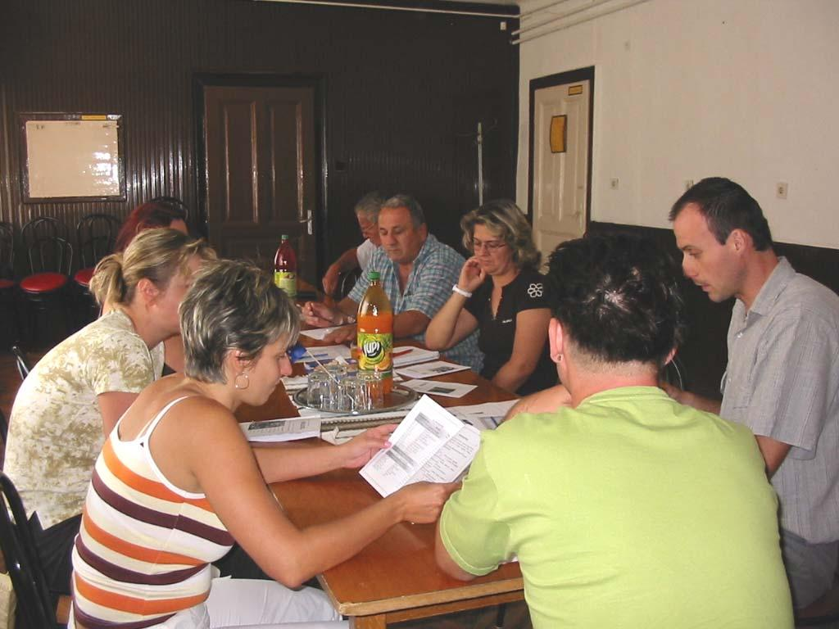
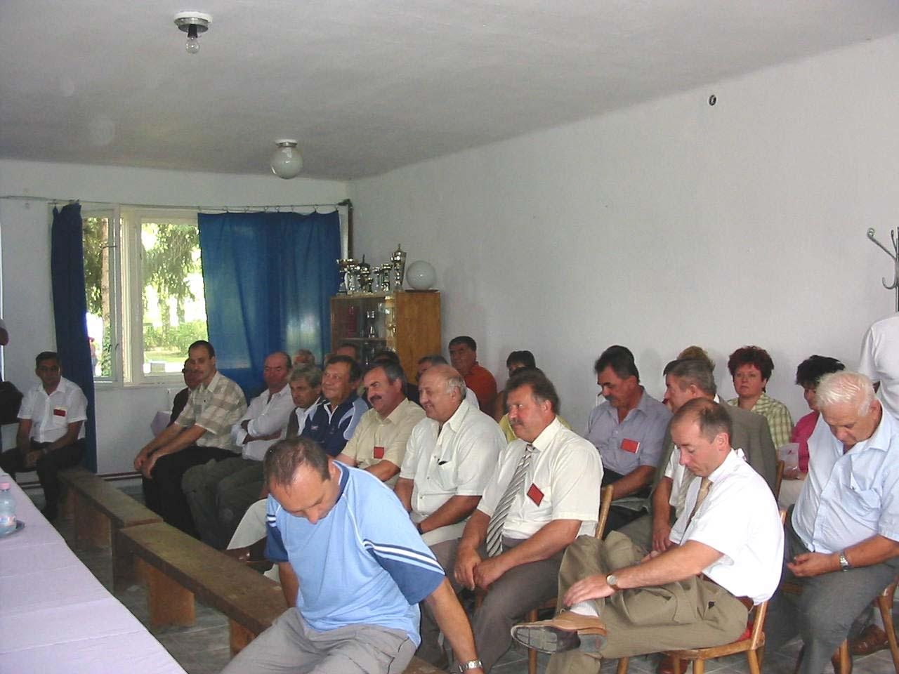
A SELLYEI KISTÉRSÉG FOGLALKOZTATÁSI STRATÉGIÁJA

Első workshop 2006. július 18. Sellye

Agár-találkozó 2006. augusztus 05. Sellye

75
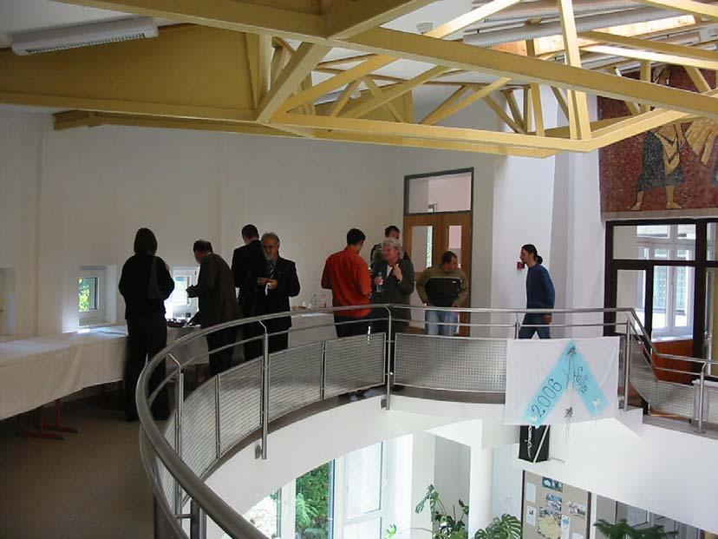
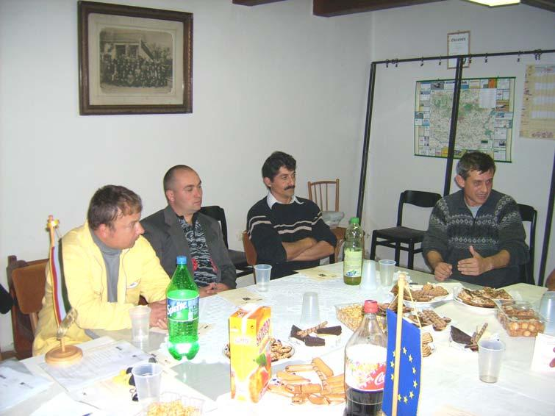
A SELLYEI KISTÉRSÉG FOGLALKOZTATÁSI STRATÉGIÁJA

Wokshop 2006. október 13. Sellye

Tájékoztató fórum cigány kisebbségi önkormányzatoknak 2006. november 16. Besence

76
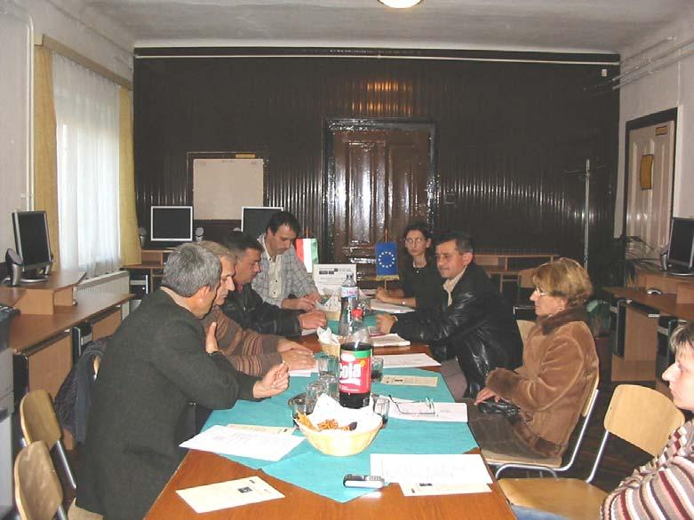
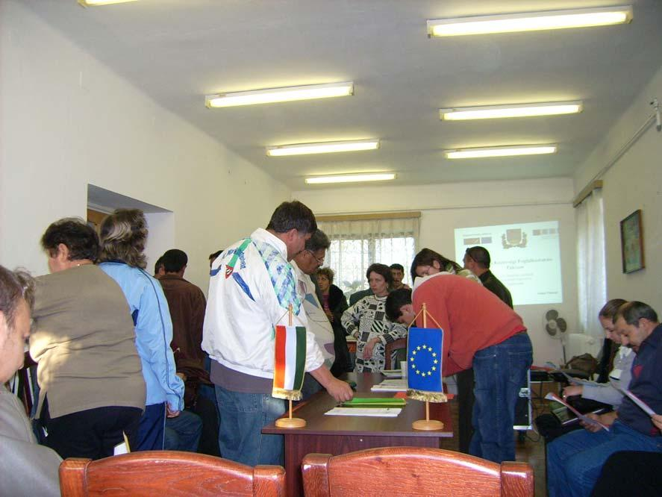
A SELLYEI KISTÉRSÉG FOGLALKOZTATÁSI STRATÉGIÁJA

Tájékoztató fórum horvát kisebbségi önkormányzatoknak 2006. november 16. Sellye

Workshop civil szervezeteknek 2006. december 20. Vajszló

77
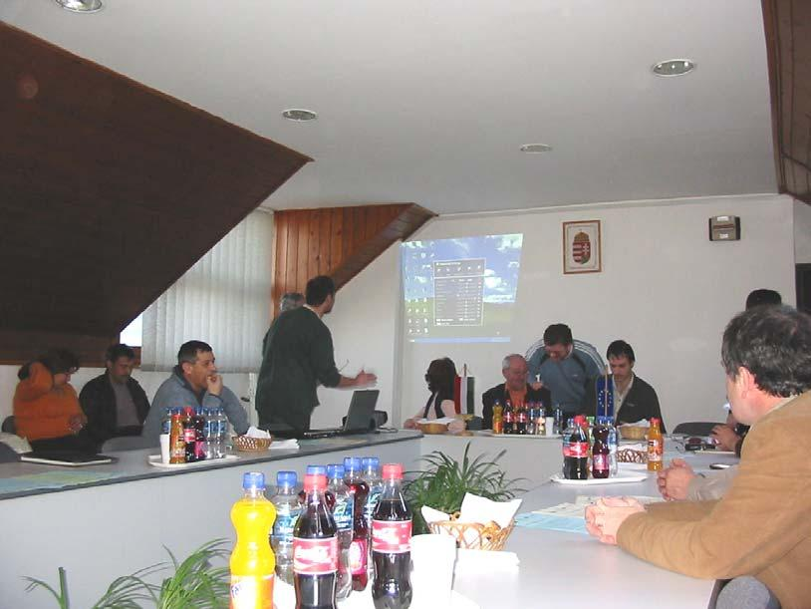
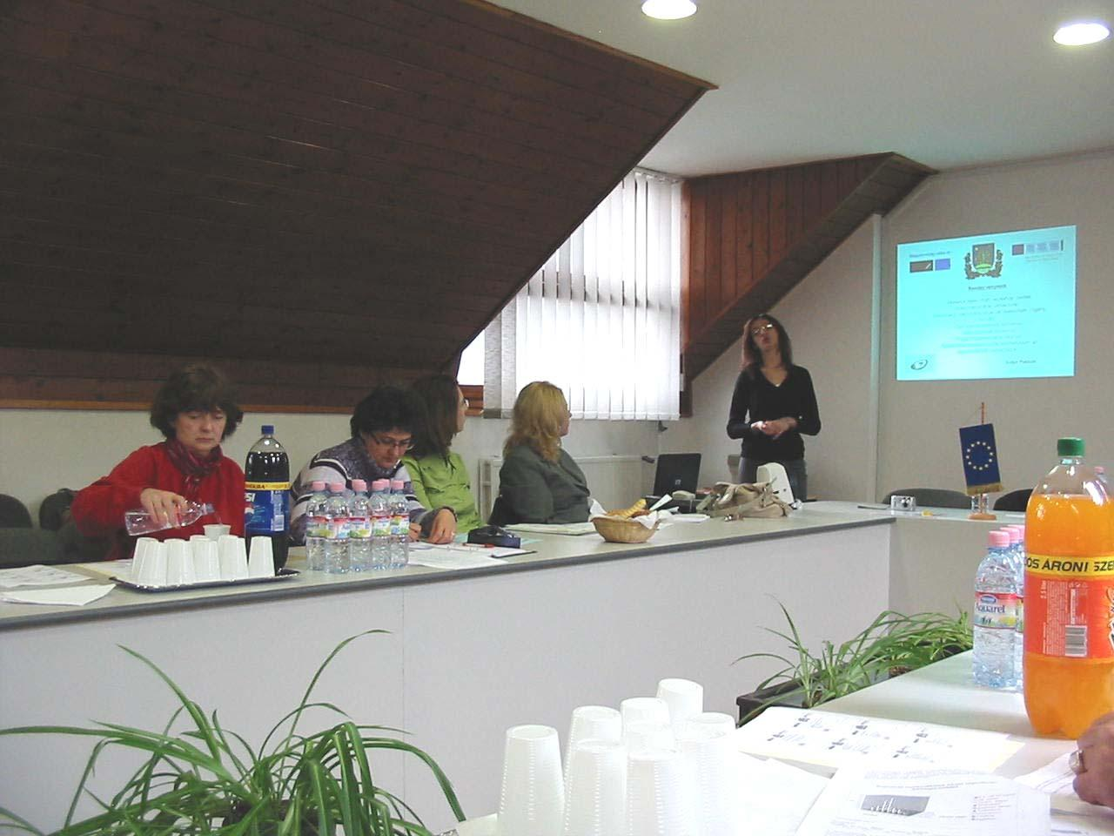
A SELLYEI KISTÉRSÉG FOGLALKOZTATÁSI STRATÉGIÁJA

Workshop vállalkozóknak 2007. január 31. Sellye

Workshop 2007. március 22. Sellye

78
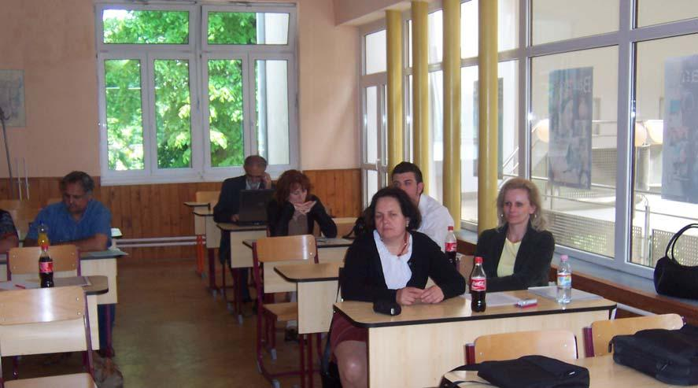
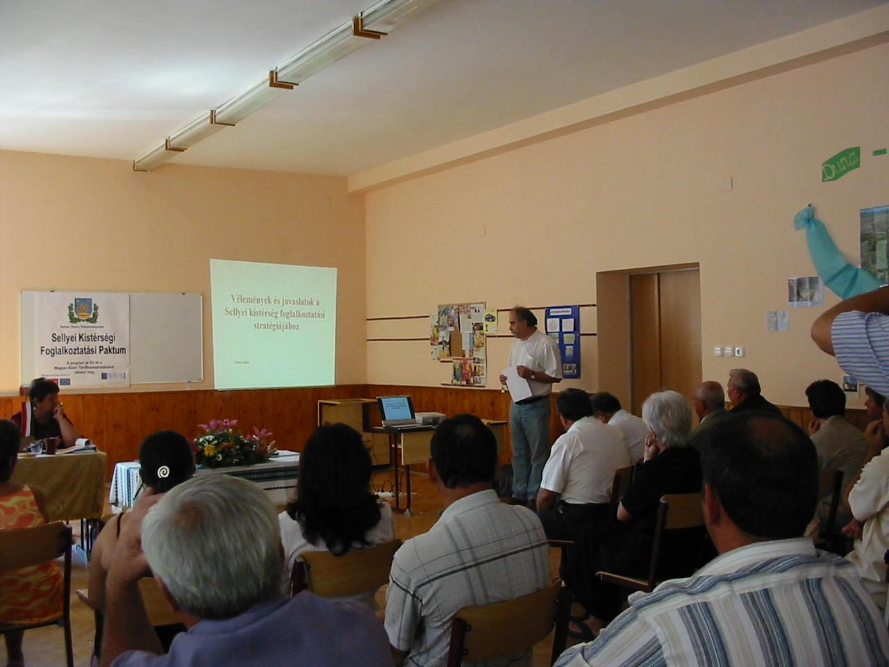
A SELLYEI KISTÉRSÉG FOGLALKOZTATÁSI STRATÉGIÁJA

Workshop 2007. április 25. Sellye

Paktum aláírás 2007. augusztus 07., Sellye

79


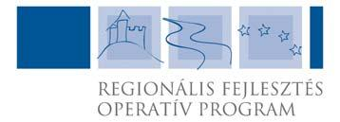
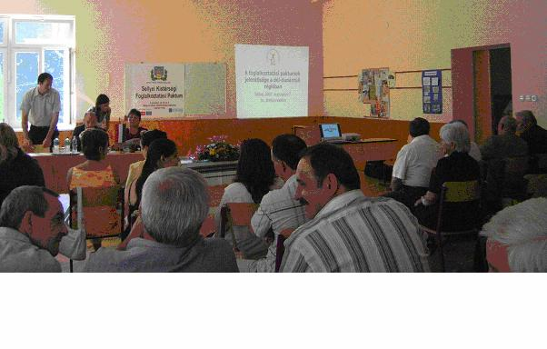
A SELLYEI KISTÉRSÉG FOGLALKOZTATÁSI STRATÉGIÁJA

ROP 3.2.1

Sellye Város
Önkormányzata

Készült a Nemzeti Fejlesztési Terv

ROP-3.2.1. Regionális Fejlesztési Operatív Program keretében.

Az Európai Unió által társfinanszírozott projekt.

80

